СХІДНОУКРАЇНСЬКИЙ НАЦІОНАЛЬНИЙ УНІВЕРСИТЕТ
ІМЕНІ ВОЛОДИМИРА ДАЛЯ

ФАКУЛЬТЕТ ЕКОНОМІКИ І УПРАВЛІННЯ

Кафедра «Облік і оподаткування»

ПОЯСНЮВАЛЬНА ЗАПИСКА
до випускної роботи
бакалавра

на тему: Облік і аудит основних засобів підприємства

Виконав: студент 4 курсу, групи ООП-19-1д
спеціальності
071 – Облік і оподаткування

Бистрицька Софія Юріївна

Керівник
Завідувач кафедри
Рецензент

Київ - 2023 р.

ЗМІСТ
ВСТУП 4
РОЗДІЛ 1. ТЕОРЕТИЧНІ ТА ПРАВОВІ ЗАСАДИ ОРГАНІЗАЦІЇ ОБЛІКУ І АУДИТУ ОСНОВНИХ ЗАСОБІВ ПІДПРИЄМСТВА 7
1.1. Сутність основних засобів, класифікація і оцінка 7
1.2. Нормативно-правові засади організації обліку і аудиту основних засобів 18
1.3. Теоретичні засади обліку і аудиту основних засобів 21
Висновки до розділу 1 27
РОЗДІЛ 2. СТАН ОБЛІКУ І АУДИТУ ОСНОВНИХ ЗАСОБІВ В ФОП ЧЕБОТОВ В.І. 29
2.1. Організаційно-економічна характеристика об’єкта дослідження 29
2.2. Класифікація і оцінка основних засобів та документування операцій з основними засобами 36
2.3. Аудит основних засобів ФОП Чеботов В.І. 44
Висновки до розділу 2 48
РОЗДІЛ 3. ШЛЯХИ УДОСКОНАЛЕННЯ ОБЛІКУ І АУДИТУ ОСНОВНИХ ЗАСОБІВ ОБ’ЄКТУ ДОСЛІДЖЕННЯ 50
3.1. Удосконалення обліку і аудиту основних засобів 50
3.2. Удосконалення механізму амортизації основних засобів 55
3.3. Впровадження системи внутрішнього аудиту 57
Висновки до розділу 3 58
ВИСНОВКИ 61
СПИСОК ВИКОРИСТАНИХ ДЖЕРЕЛ 62
ДОДАТКИ 65

РЕФЕРАТ
Випускна робота: 76 стор., 7 рис., 18 табл., 50 джерел, 4 додатка.
Об’єкт дослідження – діюча система обліку і аудиту ФОП Чеботова В.І.
Предметом дослідження є теоретико-методологічні аспекти обліку основних засобів ФОП Чеботов В.І.
Мета роботи – дослідження теоретичних питань та визначення раціональних можливостей удосконалення обліку і аудиту основних засобів, підвищення ефективності оцінки основних засобів.
У роботі розглянуто теоретичні основи обліку основних засобів, проаналізовано стан обліку і аудиту у ФОП Чеботов В.І., визначені шляхи удосконалення систем обліку і аудиту об’єкта дослідження та підвищено ефективність оцінки основних засобів.

ОБЛІК, АУДИТ, ОСНОВНІ ЗАСОБИ, КОНТРОЛЬ, НОРМАТИВИ, ПІДПРИЄМСТВО.

ВСТУП
Основні засоби є фундаментом функціонування будь-якого підприємства. Від їх відповідного стану залежать усі процеси під час виготовлення та реалізації випущеної продукції, так як вони становлять більшу частку активів підприємства, що задіяні у виробничих процесах. З погляду фінансово-управлінського боку, належний облік основних засобів дозволяє забезпечити надійність та достовірність фінансової інформації. Це знижує ризики виникнення помилкової інформації, шахрайства або недостовірного представлення фактів у фінансовій звітності підприємства.
Забезпечення правильного та об'єктивного відображення основних засобів у фінансовій звітності, дозволяє підприємству здійснювати ефективне фінансове управління. Відстежування руху коштів на придбання, утримання та зняття з експлуатації основних засобів, а також аналіз їх ефективності та рентабельності дозволяє керівництву підприємства приймати обґрунтовані управлінські рішення щодо ремонту та зміни основних засобів, а також дає можливість стороннім користувачам, таким як інвестори, кредитори та державні органи, оцінювати фінансову стійкість та результативність підприємства.
Це підкреслює важливість обліку та аудиту основних засобів на підприємстві, оскільки вони сприяють ефективному управлінню активами, відповідності нормативно-правовим вимогам і довірі до фінансової звітності, що є суттєвими для успішної діяльності та зростання підприємства.
Бухгалтер відіграє ключову роль у обліку основних засобів на підприємстві. Основна функція бухгалтера у контексті обліку основних засобів полягає в реєстрації, контролі та відображенні фінансової інформації про основні засоби підприємства. Окрім цього, він відповідає за облік амортизації, бере участь у проведенні інвентаризацій, фіксує зняття з експлуатації основних засобів, які втратили свою корисну вартість або були продані, а також забезпечує відображення змін у вартості основних засобів, таких як ремонт, модернізація або оцінка переоцінки активів.
Бухгалтер, дотримуючись встановлених нормативно-правових вимог та принципів обліку, забезпечує достовірність та надійність фінансової інформації про основні засоби. Це дозволяє керівництву підприємства приймати обґрунтовані управлінські рішення щодо утримання, заміни, ремонту та розвитку основних засобів, а також допомагає забезпечити надійність фінансової звітності та виконання вимог законодавства.
Визначеною метою випускної роботи є опрацювання теоретичних та практичних засад обліку і аналізу основних засобів підприємства з подальшим визначенням найефективніших шляхів вдосконалення цієї системи.
Для виконання зазначеної мети були встановлені наступні завдання:
- дослідити сутність основних засобів, їх класифікацію та підходи до оцінки, залежно від призначення, способу використання включаючи вивчення основних концепцій, принципів та методів, що лежать в основі цих процесів;
- проаналізувати нормативно-правову базу з регулювання організації основних засобів відповідно до національних і міжнародних стандартів;
- визначити перелік вимог та рекомендацій щодо системи обліку та аудиту основних засобів;
- розглянути теоретичні засади обліку та аудиту основних засобів, визначені в економічній літературі та в наукових дослідженнях;
- вивчити практичні методи та прийоми обліку та аудиту основних засобів, дослідити їх переваги та недоліки в залежності від умов функціонування об’єкту дослідження;
- розробити подальші рекомендації щодо підвищення ефективності діючої системи обліку основних засобів у ФОП Чеботов В.І., враховуючи вимоги законодавства та універсальні теоретичні засади.
Об’єктом дослідження випускної роботи є процеси у системі обліку та аудиту операцій з основними засобами на прикладі ФОП Чеботов В.І.
Предметом дослідження є сукупність теоретично-методичних та науково-практичних засад з обліку та аудиту основних засобів ФОП Чеботов В.І.
Для досягнення поставленої мети були використані наступні методи дослідження:
- критичний аналіз і узагальнення існуючих теоретичних концепцій, підходів, що застосовуються у обліку основних засобів;
- емпіричні дослідження, а саме збір і аналіз фактичних даних про облік і аудит основних засобів у об’єкту дослідження;
- порівняльний аналіз та визначення відповідних тенденцій, а також інші методи економічного аналізу.
Інформаційну базу дослідження склали законодавчі та нормативні акти Верховної Ради України, Кабінету міністрів України, періодична економічна література, інтернет-ресурси, матеріали наукових конференцій, матеріали звітності ФОП Чеботов В.І. Окремі результати досліджень були викладені у доповіді на міжнародній науково-практичній конференції.

РОЗДІЛ 1. ТЕОРЕТИЧНІ ТА ПРАВОВІ ЗАСАДИ ОРГАНІЗАЦІЇ ОБЛІКУ І АУДИТУ ОСНОВНИХ ЗАСОБІВ ПІДПРИЄМСТВА

  - Сутність основних засобів, класифікація і оцінка

Розуміння сутності основних засобів є важливим аспектом впливу на ефективність та результативність діяльності підприємства, так як вони є невід’ємною складовою частиною більшості виробничих процесів. Поняття основних засобів виникало і розвинулося в процесі розвитку бухгалтерського обліку та економічної теорії. Історія його виникнення пов'язана з еволюцією уявлень про значення та класифікацію матеріальних активів підприємств. В сучасному економічному та бухгалтерському контексті, розуміння поняття основних засобів є вагомим фактором для досягнення ефективного управління активами підприємства, а також для забезпечення належного фінансового обліку та економічного аналізу. Для визначення актуальної сутності основних засобів та їх характерних особливостей слід розглянути трактування поняття у різних стандартах, законах та зіставити з сучасним положенням у основній діяльності підприємств.
Так, одним з основних методологічних засад формування визначення основних засобів є П(С)БО 7 «Основні засоби» [30]. Цей національний стандарт є важливим у сфері бухгалтерського обліку, він є частиною системи національних стандартів обліку, що широко визнані та застосовуються підприємствами, організаціями та впливає на стандартизацію обліку основних засобів і порівнянність фінансових звітів. У ньому викладено основні параметри порядку відображення основних засобів у бухгалтерському обліку.
Згідно П(С)БО 7, основні засоби – це «матеріальні активи, які підприємство утримує з метою використання їх у процесі виробництва або постачання товарів, виконання робіт і надання послуг, здавання в оренду іншим особам або для здійснення адміністративних і соціально-культурних функцій, очікуваний строк корисного використання (експлуатації) яких більше одного року (або операційного циклу, якщо він довший за рік)» [30].
Тобто, характерною особливістю основних засобів згідно цього стандарту є довгий строк корисного використання (експлуатації), який повинен бути більше одного року.
Ще одним нормативним документом є Податковий кодекс України, який надає визначення основних засобів як матеріальних активів, у тому числі запаси корисних копалин наданих у користування ділянок надр (крім вартості землі, незавершених капітальних інвестицій, автомобільних доріг загального користування, бібліотечних і архівних фондів, матеріальних активів, вартість яких не перевищує 20000 гривень, невиробничих основних засобів і нематеріальних активів), що призначаються платником податку для використання у господарській діяльності платника податку, вартість яких перевищує 20000 гривень і поступово зменшується у зв'язку з фізичним або моральним зносом та очікуваний строк корисного використання (експлуатації) яких з дати введення в експлуатацію становить понад один рік (або операційний цикл, якщо він довший за рік) [39].
Також сутність основних засобів визначає Міжнародний стандарт бухгалтерського обліку 16 «Основні засоби». Його метою є визначення облікового підходу до основних засобів, щоб користувачі фінансової звітності могли розуміти інформацію про інвестиції суб'єкта господарювання в його основні засоби та зміни в таких інвестиціях [27]. При цьому, основними питаннями обліку основних засобів являються операції з визнання активів, визначення їхньої балансової вартості та амортизаційних відрахувань, а також збитків від зменшення корисності, які слід визнавати у зв'язку з ними. МБСО 16 визначає основні засоби як матеріальні об’єкти, що утримують для використання у виробництві або постачанні товарів чи наданні послуг для надання в оренду або для адміністративних цілей та використовуватимуть, за очікуванням, протягом більше одного періоду [24].
Згідно цих визначень можна виокремити наступні схожі характерні особливості основних засобів:
- являють собою матеріальні активи;
- є довгостроковими, тобто очікуваний строк корисного використання становить більше одного року;
- використовуються у основній діяльності підприємства
- мають схильність до зносу та з часом втрачають свою первісну вартість
- мають кругообіг та відшкодування своєї вартості через поступові амортизаційні відрахування.
Для додаткового порівняння визначень, було складено порівняльну характеристику понять (табл. 1.1.1).

Таблиця 1.1.1.
Порівняльна характеристика визначень основних засобів
 | П(С)БО 7 [30] | МСБО 16 [24] | ПКУ [39]
Матеріальність | Матеріальні активи | Матеріальні активи | Матеріальні активи
Строк корисного використання | Більше одного року (або операційного циклу, якщо він довший за рік) | Більше одного періоду | Понад один рік (або операційний цикл, якщо він довший за рік)
Призначення | Використання у процесі виробництва або постачання товарів, надання послуг, здавання в оренду іншим особам або для здійснення адміністративних і соціально-культурних функцій | Використання у виробництві або постачанні товарів чи наданні послуг для надання в оренду або для адміністративних цілей | Використання у господарській діяльності платника податку
Вартісна межа | Не передбачено | Не передбачено | Вартість яких перевищує 20000 гривень і поступово зменшується у зв'язку з фізичним або моральним зносом

Однак, з розвитком економічних відносин та процесів сутність основних засобів набуває нових особливостей та не є однозначною. У статті «Економічна сутність основних засобів підприємства: обліковий аспект» [13] зазначається, що «…останнім часом відбувається поступова адаптація національних стандартів бухгалтерського обліку до міжнародних». Це є причиною співпадіння поняття основних засобів у міжнародному та національному стандартах [24,30] за характерними критеріями визнання. Однак, це стосується лише бухгалтерського обліку, так як органи фіскальної служби застосовують у своїй діяльності норми ПКУ [39]. Як наслідок, це призводить до конфліктів між фіскальною службою та підприємством. Для уникнення розбіжностей та суперечностей щодо визначення основних засобів, автори пропонують власне визначення поняття основних засобів для їх обліку, а саме «…матеріальні активи, які зберігають свою натуральну форму протягом всього корисного терміну експлуатації, що становить понад один рік (або операційний цикл, якщо він довший за рік), використовуються як під час здійснення господарської діяльності, так і під час виконання підприємством адміністративних чи соціально-культурних функцій та по частинах переносять свою вартість на результат власної діяльності – виготовлений продукт, надану послугу або товар» [13].
В окрему групу основних засобів можна виділити нематеріальні активи і малоцінні необоротні матеріальні активи. Для цього основні засоби згруповуються та класифікуються за різними ознаками. Класифікація основних засобів є важливою для їх правильного обліку, оцінки, управління та амортизації. Першочергово, необхідно застосовувати класифікацію, надану у П(С)БО 7[30], ПКУ[39], а також профільних нормативних актах.
У П(С)БО 7 [30] надається бухгалтерська класифікація. У ній усі основні засоби поділяються на 2 групи: основні засоби та інші необоротні матеріальні активи, у яких є дев’ять та сім підгруп відповідно (рис. 1.1.1).
Основні засоби
Основні засоби
Інші необоротні матеріальні активи
Земельні ділянки
Капітальні витрати на поліпшення земель,
не пов’язані з будівництвом
Будівлі, споруди та передавальні пристрої
Машини та обладнання
Транспортні засоби
Інструменти, прилади, інвентар (меблі)
Тварини, які не пов’язані з сільськогосподарською
діяльністю

Багаторічні насадження, які не пов’язані із
сільськогосподарською діяльністю, а також
плодоносні рослини
Інші основні засоби
Бібліотечні фонди
Малоцінні необоротні
матеріальні активи
Тимчасові (нетитульні)
споруди
Природні ресурси
Інвентарна тара
Предмети прокату
Інші необоротні
матеріальні активи
Рис. 1.1.1. Класифікація основних засобів згідно П(С)БО 7 [30]

У п. 138.3.3. ПКУ [39] основні засоби класифіковано за 16 групами. Кожна група має свої визначені мінімально допустимі строки корисного використання. Також до кожної з груп у податковій класифікації можна відповідно зіставити субрахунок бухгалтерського обліку з Плану рахунків. Наскрізна класифікація основних засобів наведена у табл. 1.1.2.
Таблиця 1.1.2.
Класифікація основних засобів згідно ПКУ[39] та Плану рахунків[38]
Субрахунок бухгалтерського обліку, згідно Плану рахунків [38] | Номер групи згідно ПКУ[39] | Найменування групи згідно ПКУ[39] | Мінімально допустимі строки корисного використання згідно ПКУ[39], років
1 | 2 | 3 | 4
101 «Земельні ділянки» | 1 | Земельні ділянки | -
Продовження табл. 1.1.2.
1 | 2 | 3 | 4
102 «Капітальні витрати на поліпшення земель» | 2 | Капітальні витрати на поліпшення земель, не пов’язані з будівництвом | 15
103 «Будинки та споруди» | 3 | Будівлі | 20
 |  | Споруди | 15
 |  | Передавальні пристрої | 10
104 «Машини та обладнання» | 4 | Машини та обладнання | 5
 |  | Електронно-обчислювальні машини, інші машини для автоматичного оброблення інформації, пов’язані з ними комп’ютерні програми, інші інформаційні системи, комутатори, маршрутизатори, модулі, модеми, телефони, мікрофони і рації, вартість яких перевищує 20000 гривень | 2
105 «Транспортні засоби» | 5 | Транспортні засоби | 5
106 «Інструменти, прилади та інвентар» | 6 | Інструменти, прилади, інвентар, меблі | 4
107 «Тварини» | 7 | Тварини | 6
108 «Багаторічні насадження та плодоносні рослини» | 8 | Багаторічні насадження | 10
109 «Інші основні засоби» | 9 | Інші основні засоби | 12
111 «Бібліотечні фонди» | 10 | Бібліотечні фонди, збереження Національного архівного фонду України | -
112 «Малоцінні необоротні матеріальні активи» | 11 | Малоцінні необоротні матеріальні активи | -
113 «Тимчасові (нетитульні) споруди» | 12 | Тимчасові (нетитульні) споруди | 5
114 «Природні ресурси» | 13 | Природні ресурси | -
115 «Інвентарна тара» | 14 | Інвентарна тара | 6
116 «Предмети прокату» | 15 | Предмети прокату | 5
16 «Довгострокові біологічні активи» | 15 | Довгострокові біологічні активи | 7

Окрім класифікацій з нормативних документів, науковці та економісти пропонують свої класифікації для систематизації основних засобів залежно від їх характеристик, таких як функціональне призначення, матеріальні властивості, строк служби, тощо. Це надає можливість створення умов для зручного ведення обліку основних засобів, встановлення зв’язків між ними та здійснення контролю їх руху. Також класифікація основних засобів та створення різних груп, що об’єднані подібними функціями або характеристиками, дає змогу зробити обґрунтовані управлінські рішення, такі як планування обсягів інвестицій, визначення потреб у ремонті чи модернізації, прийняття рішень щодо заміни основних засобів тощо. Для фінансового, а також податкового обліку і звітності класифікація сприяє надійності і достовірності фінансової інформації, до того ж дозволяє врахувати податкові ставки, правила амортизації та інші податкові положення, які можуть змінюватись в залежності від категорій або характеристик активів.
Наприклад, Ф.Ф. Бутинець [4] у своїй праці зазначає необхідність розрізнення основних засобів за речовим характером на інвентарні та неінвентарні. Це забезпечує уточнення правового статусу активів, сприяє управлінському плануванню та ефективному використанню ресурсів, а також відповідному відображенню цих активів у фінансовій звітності підприємства. В.І. Оспіщев [35] вважає доцільним класифікацію за характером зносу на ті, що підлягають амортизації та ті, що не амортизуються, так як основні засоби є об’єктами амортизації. Загальну класифікацію основних засобів за їх різними факторними характеристиками наведено у табл. 1.1.3.
Таблиця 1.1.3.
Класифікація основних засобів за різними ознаками
№ | Класифікаційна ознака | Групи основних засобів
1. | Функціональне призначення | Виробничі  Невиробничі
2. | Галузева ознака | Промислові  Сільськогосподарські  Транспортні  Будівельні  тощо
3. | Використання | Діючі

Продовження табл. 1.1.3.
Недіючі
Запасні
4. | Належність | Власні  Орендовані
5. | Речовий характер | Інвентарні  Неінвентарні
6. | Джерела фінансування | У статутному фонді підприємства  Придбані за власні кошти  Придбані за позикові кошти  Безоплатно отримані  Отримані внаслідок бартерної операції
7. | Характер відображення зносу | Підлягають амортизації  Не амортизуються
8. | Натурально-речовий склад | Земельні ділянки, будинки, споруди  Машини і пристрої  Транспортні засоби  Прилади і інвентар  Багаторічні насадження  Інші необоротні матеріальні активи
9. | Характер участі | Активні  Пасивні

Ще одним важливим елементом фінансового управління підприємством є оцінка його основних засобів. Оцінка основних засобів є процесом визначення фінансової вартості або ринкової вартості основних засобів на підприємстві. Для оцінки основних засобів використовують такі види вартостей: первісна вартість, ліквідаційна вартість, залишкова вартість, справедлива вартість, переоцінена вартість. Згідно П(С)БО 7 [30], придбані або створені основні засоби зараховуються на баланс підприємства за первісною вартістю. До суми первісної вартості включають наступні витрати:
- суми, що сплаються постачальникам та підрядникам;
- реєстраційні збори, державне мито та інші аналогічні платежі;
- суми ввізного мита та інші суми непрямих податків, пов’язані з придбанням (створенням) основних засобів;
- витрати на страхування;
- витрати на транспортування, установку, монтаж, тощо;
- інші витрати, пов’язані з доведенням основних засобів до можливого користування.
Окрім цього, первісна вартість може збільшуватись на суму витрат, пов’язаних з поліпшенням об’єкту. Також до складу витрат включається сума витрат на підтримання об’єкта в робочому стану. Окремі винятки з визначення первісної вартості основних засобів наведені у табл. 1.1.4.
Таблиця 1.1.4.
Вибір вартісної оцінки основних засобів
Відповідний пункт П(С)БО 7 [30] | Ситуація | Метод визначення суми первісної вартості
1 | 2 | 3
9 | Зобов’язання за об’єкт визначені загальною сумою | Розподіл загальної суми пропорційно до справедливої вартості окремого об’єкта основних засобів
10 | Безоплатно отриманий основний засіб | Дорівнює справедливій вартості на дату отримання з урахуванням витрат, передбачених п.8 П(С)БО 7
10 | Внесені до статутного капіталу підприємства | Погоджена засновниками (учасниками) справедлива вартість з урахуванням витрат, передбачених п.8 П(С)БО 7
11 | Об’єкт, переведений з оборотних активів, товарів, готової продукції | Дорівнює собівартості, яка визначається згідно П(С)БО 9[31] та П(С)БО 16[27]
12 | Отриманий в обмін на подібний об’єкт | Дорівнює залишковій вартості переданого об’єкта. Якщо залишкова вартість переданого  об'єкта перевищує його справедливу вартість, то первісною вартістю є
Продовження табл. 1.1.4.
справедлива вартість переданого об'єкта з включенням різниці до
витрат звітного періоду.
13 | Придбаний в обмін (частковий обмін) на неподібний актив | Дорівнює справедливій вартості переданого немонетарного активу збільшеній  (зменшеній) на суму грошових коштів чи їх еквівалентів, що була  передана (отримана) під час обміну.

Ліквідаційною вартістю основних засобів є сума коштів, яку підприємство очікує отримати від реалізації своїх активів після закінчення строку їхнього корисного використання, з урахуванням витрат, пов'язаних з їх реалізацією. Тобто, це сума, котрій буде дорівнювати залишкова вартість після закінчення терміну їх амортизації. Підприємство самостійно визначає суму ліквідаційної вартості. Так як неможливо точно визначити, за яку суму можливо буде продати об’єкт основних засобів у майбутньому, зазвичай ліквідаційна вартість дорівнює нулю. Це також дозволяє збільшити амортизаційні відрахування та зменшити оподатковуваний прибуток.
Залишкова вартість основних засобів – це та вартість, яка залишається після його амортизації. Залишкова вартість зменшується відповідно до кожного щомісячного нарахування амортизаційних відрахувань, але у звітності значущими є саме залишкова вартість на кінець кварталу та на кінець року. У кінці строку корисного використання, залишкова вартість зазвичай дорівнює нулю або ліквідаційній вартості.
Справедливою вартістю визначають суму, за якою можна продати актив. Зазвичай, бухгалтер самостійно визначає суму справедливої вартості, однак при переоцінці об’єкту основних засобів, необхідна експертна оцінка. При цьому складається звіт про оцінку майна, у якому зазначається вартість майна та підтвердження проведення процедури з оцінки. Для самостійного визначення справедливої вартості бухгалтеру слід користуватись даними з П(С)БО 19 [28] та П(С)БО 28 [29] (табл. 1.1.5).
Таблиця 1.1.5.
Визначення справедливої вартості в бухгалтерському обліку
Різновид вартості | Методика визначення
Ринкова вартість | Використовуються дані «активного ринку», якщо такий існує. Наприклад, ринок автомобілів, нерухомості. Ринкову вартість у такому випадку легко визначити, ззираючись на середню вартість по аналогічним характеристикам об’єкта основних засобів. Якщо такий ринок відсутній, використовуються договори поставок, прайси по операціях.
Відновлювальна вартість | Розраховується як собівартість придбання (виготовлення) за мінусом суми зносу на дату оцінки. Використовується, якщо ринкову вартість оцінити неможливо.
Чиста вартість реалізації | Розраховується як справедлива вартість за вирахуванням витрат на його реалізацію. Використовується при тестуванні на зменшення корисності.
Теперішня (дисконтована) вартість чистих грошових потоків | Дисконтована сума можливих чистих грошових потоків від використання об’єкта основних засобів за час його безперервного використання впродовж декількох років (не більше 5 років), а також суми, що очікується від його продажу в кінці такого строку використання

Для знецінення основних засобів в першу чергу визначаються наявності ознак, які свідчать про зменшення корисності. Перелік таких ознак наводиться у П(С)БО 28 [29]. Якщо ознаки були виявлені, то здійснюється тест на знецінення основних засобів. Порівнюється залишкова вартість кожного основного засобу з його сумою очікуваного відшкодування. Якщо після тесту визнається, що сума очікуваного відшкодування менша залишкової вартості, нараховуються витрати у сумі знецінення основних засобів. Якщо ж ситуація складається навпаки, то здійснюється нарахування доходу з відновлення корисності основних засобів.
Оцінка основних засобів є необхідним інструментом для ефективного управління активами, прийняття обґрунтованих рішень та забезпечення надійності фінансової звітності підприємства.
  - Нормативно-правові засади організації обліку і аудиту основних засобів

Нормативно-правове регулювання організації обліку і аудиту є важливим питанням під час діяльності підприємств. Воно дозволяє забезпечити дотримання встановлених законодавчих норм для законного функціонування та створити рівні умови: нормативно-правові засади стандартизують процедури обліку і аудиту та забезпечують порівнянність фінансової інформації.
Також ще одним аспектом важливості нормативно-правового регулювання є забезпечення відповідності міжнародним стандартам. Нормативно-правові засади впроваджують міжнародні стандарти у облік та аудит, що сприяє залученню іноземних інвестицій, розвитку міжнародного бізнесу та підвищенню довіри до фінансової звітності. Окрім цього, відповідність нормативно-правовим вимогам допомагає забезпечити гарант достовірності, повноти та об'єктивності фінансової інформації про основні засоби, що є важливим для прийняття ефективних управлінських рішень та встановлення довіри серед зацікавлених сторін, а також для захисту прав стейкхолдерів, включаючи інвесторів, кредиторів та працівників.
Усі нормативно-правові засади можна поділити на 4 рівні: законодавчий, нормативний, методичний та організаційний (рис. 1.2.1).

Нормативно-правове регулювання
законодавчий рівень
нормативний рівень
методичний рівень
організаційний рівень
(I)
(II)
(III)
(IV)
Рис. 1.2.1. Рівні нормативно-правового регулювання

На рівні законодавства встановлюються основні принципи, цілі, термінологія, процедури та організаційні аспекти, що стосуються бухгалтерського обліку. Нормативний рівень регулювання затверджує методологічні засади ведення обліку: до нього входять різні нормативи. Вирішальним та найбільш значущим на цьому рівні виступає П(С)БО 7 «Основні засоби» [30]. До методичного рівню входять різні інструкції, методичні рекомендації. Організаційний рівень регулювання складається з групи документів, що формуються в системі управління підприємства.
У табл. 1.2.1. наведено перечень нормативних джерел, що регулюють питання з обліку та аудиту основних засобів на кожному з вказаних рівнів.
Таблиця 1.2.1.
Нормативно-правові документи з обліку та аудиту основних засобів
Рівень регулювання | Нормативний документ | Характеристика документу | Використання у обліку основних засобів
1 | 2 | 3 | 4
Законодавчий | Податковий кодекс України [39] | Регулює відносини, що виникають у сфері справляння податків і зборів | Організація податкового обліку, визначення об’єктів оподаткування.
 | Господарський кодекс України [9] | Визначає основні засади господарювання в Україні і регулює господарські відносини | Регулювання господарської діяльності
 | Закон України про бухгалтерський облік та фінансову звітність в Україні [14] | Визначає правові засади регулювання, організації, ведення бухгалтерського обліку та складання фінансової звітності в Україні | Вивчення організації бухгалтерського обліку, складання фінансової звітності
Нормативний | Положення (стандарт) бухгалтерського обліку 7 «Основні засоби» [30] | Визначає методологічні засади формування в бухгалтерському обліку інформації про основні засоби, інші необоротні матеріальні активи та незавершені капітальні інвестиції в основні засоби, а також розкриття інформації про них у фінансовій звітності. | Вивчення стану обліку основних засобів

Продовження табл. 1.2.1.
1 | 2 | 3 | 4
 | Міжнародний стандарт бухгалтерського обліку 16 «Основні засоби» [24] | Визначення облікового підходу до основних засобів, щоб користувачі фінансової звітності могли розуміти інформацію про інвестиції суб'єкта господарювання в його основні засоби та зміни в таких інвестиціях | Порівняння методики обліку основних засобів в міжнародній та вітчизняній практиці
Методичний | Інструкція про застосування Плану рахунків бухгалтерського обліку активів, капіталу, зобов'язань і господарських операцій підприємств і організацій[38] | Встановлює призначення і порядок ведення рахунків бухгалтерського обліку для узагальнення методом подвійного запису інформації про наявність і рух активів, капіталу, зобов'язань та факти фінансово-господарської діяльності підприємств, організацій та інших юридичних осіб | Вивчення організації бухгалтерського обліку основних засобів
 | Методичні рекомендації з бухгалтерського обліку  основних засобів | Наводяться методичні рекомендації з ведення бухгалтерського обліку основних засобів | Вивчення обліку необоротних активів підприємства
Організаційний | Наказ про облікову політику підприємства | Встановлює норми та правила ведення бухгалтерського обліку по підприємству | Забезпечення єдиного підходу до бухгалтерського обліку подій та господарських операцій
 | Наказ про проведення інвентаризації | Організація та проведення інвентаризаційного процесу | Забезпечення належної організації, контролю та точності проведення інвентаризаційного процесу, а також забезпечення відповідності підприємства нормативним вимогам щодо обліку та звітності

Для регулювання обліку та аудиту основних засобів необхідно розуміти не тільки суть основних засобів, яка викладається у нормативно-правових актах, але й загальну структуру бухгалтерського обліку, податкові та інші норми, передбачені законодавством.

  - Теоретичні засади обліку і аудиту основних засобів

Стаття 9 Закону України «Про бухгалтерський облік та фінансову звітність в Україні» [14] регулює документальний облік основних засобів. Згідно закону, підставою для бухгалтерського обліку господарських операцій є первинні документи. Закон не передбачає типових форм первинних документів, однак зазначає обов’язкові реквізити, перелік яких наводиться у п.2 ст. 9:
– назва документа (форми);
– дата складання;
– назва підприємства, від імені якого складено документ;
– зміст та обсяг господарської операції та одиницю виміру;
– посади і прізвища відповідальних осіб;
– особисті прізвища.
В залежності від характеру операцій, можуть включатись такі додаткові реквізити як печатка, номер документа, підстава для здійснення операції.
Інформація, яка міститься у первинних документах, що приймаються до обліку, структурується і систематизується на рахунках бухгалтерського обліку за допомогою подвійного запису на взаємопов'язаних рахунках в регістрах синтетичного та аналітичного обліку.
Бухгалтерський облік основних засобів передбачено за рахунками 10 «Основні засоби», 11 «Інші необоротні матеріальні активи» та 16 «Довгострокові біологічні активи» плану рахунків бухгалтерського обліку.
Рахунок 10 «Основні засоби» відображає фінансову інформацію про активи підприємства, які використовуються для довгострокового користування та отримання економічної вигоди. Основні засоби включають рухоме і нерухоме майно, обладнання, транспортні засоби, будівлі, споруди, меблі, комп'ютери та інші матеріальні цінності, які використовуються в процесі виробництва, комерційної діяльності або надання послуг.
Рахунок 10 «Основні засоби» має наступні субрахунки:
- 100 «Інвестиційна нерухомість»;
- 101 «Земельні ділянки»;
- 102 «Капітальні витрати на поліпшення земель»;
- 103 «Будинки та споруди»;
- 104 «Машини та обладнання»;
- 105 «Транспортні засоби»;
- 106 «Інструменти, прилади та інвентар»;
- 107 «Тварини»;
- 108 «Багаторічні насадження та плодоносні рослини»;
- 109 «Інші основні засоби».
За дебетом рахунку відображається надходження (придбаних, створених, безоплатно отриманих) основних засобів на баланс підприємства, а за кредитом відображається їх вибуття внаслідок продажу, безоплатної передачі або невідповідності критеріям визнання активом, а також у разі часткової ліквідації об’єкта основних засобів, сума уцінки основних засобів.
Рахунок 11 "Інші необоротні матеріальні активи" відображає фінансову інформацію про інші необоротні матеріальні активи підприємства, які не відносяться до категорії основних засобів, але є важливими для діяльності підприємства. Цей рахунок включає рухоме та нерухоме майно, обладнання, транспортні засоби та інші матеріальні цінності, які використовуються в процесі виробництва, комерційної діяльності або надання послуг, але не включаються до категорії основних засобів.
Рахунок 11 «Інші необоротні матеріальні активи» має такі субрахунки як:
- 111 «Бібліотечні фонди»;
- 112 «Малоцінні необоротні матеріальні активи»;
- 113 «Тимчасові (нетитульні) споруди»;
- 115 «Інвентарна тара»;
- 116 «Предмети прокату»;
- 117 «Інші необоротні матеріальні активи».
За дебетом рахунку відображається надходження отриманих інших необоротних матеріальних активів на підприємство та сума витрат, пов’язана з поліпшенням об’єкта, а за кредитом – вибуття інших необоротних матеріальних активів внаслідок продажу, безоплатної передачі або невідповідності критеріям визнання активом, a також у разі часткової ліквідації об’єкта та сума їх уцінки.
Рахунок 16 "Довгострокові біологічні активи" відображає фінансову інформацію про біологічні активи, які підприємство утримує або вирощує для комерційного використання або подальшого продажу. Цей рахунок включає рослинні та тваринні активи, які мають тривалу продуктивну вартість і знаходяться у довгостроковому використанні.
До його складу входять наступні субрахунки:
- 161 «Довгострокові біологічні активи рослинництва, які оцінені за справедливою вартістю»;
- 162 «Довгострокові біологічні активи рослинництва, які оцінені за первісною вартістю»;
- 163 «Довгострокові біологічні активи тваринництва, які оцінені за справедливою вартістю»;
- 164 «Довгострокові біологічні активи тваринництва, які оцінені за первісною вартістю»;
- 165 «Незрілі довгострокові біологічні активи, які оцінюються за справедливою вартістю»;
- 166 «Незрілі довгострокові біологічні активи, які оцінюються за первісною вартістю».
За кредитом рахунку 16 відображається надходження довгострокових біологічних активів, за кредитом — їх вибуття.
Типовими операціями з обліку основних засобів є придбання за плату, отримання безкоштовно, внесок в статутний капітал, отримання в обмін на подібний об’єкт. Проводки за цими операціями наведено у табл. 1.2.2.-1.2.5.
Таблиця 1.2.2.
Придбання основного засобу за плату
№ | Зміст господарської операції | Д-т | К-т
1 | Оприбутковано об’єкт основних засобів | 15 | 631
2 | Відображено податковий кредит з ПДВ | 641 | 631
3 | Відображено послуги з монтажу | 15 | 685
4 | Введено об’єкт основного засобу в експлуатацію | 10, 11 | 15

Таблиця 1.2.3.
Безкоштовне отримання основного засобу
№ | Зміст господарської операції | Д-т | К-т
1 | На суму справедливої вартості збільшено додатковий капітал | 10 (або 15) | 424
2 | Відображено витрати з доставки | 15 | 631
3 | Введено об’єкт основного засобу в експлуатацію | 10, 11 | 15
4 | Нараховано амортизацію | 23, 91, 92, 93, 94 | 13
5 | На суму, пропорційну амортизації, визначено дохід від безоплатного отримання майна | 424 | 745
Таблиця 1.2.4.
Внесено до статутного капіталу
№ | Зміст господарської операції | Д-т | К-т
1 | Отримано основний засіб як внесок до статутного капіталу | 15 | 46
2 | Зареєстровано внесок до статутного капіталу | 46 | 401
3 | Введено об’єкт основного засобу в експлуатацію | 10, 11 | 15

Таблиця 1.2.5.
Отримання основного засобу в обмін на подібний об’єкт
№ | Зміст господарської операції | Д-т | К-т
1 | Передано об’єкт основного засобу та списано його залишкову вартість (не більше справедливої вартості) | 377 | 10, 11
Продовження табл. 1.2.5.
2 | Списано суму зносу об’єкта основного засобу, який передається | 13 | 10, 11
3 | Відображено суму податкових зобов’язань з ПДВ, виходячи з договірної вартості | 377 | 641
4 | Донараховано податкові зобов’язання з ПДВ (якщо мінімальна база з п. 188.1 ПКУ [39] перевищує договірну) | 949 | 641
5 | Списано на витрати суму перевищення залишкової вартості об’єкта основного засобу над його справедливою вартістю | 977 | 10, 11
6 | Оприбутковано отриманий об’єкт основного засобу за сумою справедливої вартості переданого об’єкту | 15 | 631
7 | Відображено податковий кредит з ПДВ | 641 | 631
8 | Відображено залік зобов’язань | 631 | 377
9 | Введено об’єкт основного засобу в експлуатацію | 10, 11 | 15

Основні засоби вимагають витрат на їхнє утримання та експлуатацію, однак з часом потребують оновлень та зусиль для забезпечення їх ефективного функціонування. Згідно П(С)БО 7 [30], передбачено декілька методів амортизації, а саме: прямолінійний, зменшення залишкової вартості, прискорене зменшення залишкової вартості, кумулятивний, виробничий. Сутність кожного з методів, а також їх переваги та недоліки наведені у табл. 1.2.6.
Таблиця 1.2.6.
Методи амортизації основних засобів
№ | Метод амортизації | Сутність методу | Переваги | Недоліки
1 | Прямолінійний | Ділення вартості, яка амортизується, на строк корисного використання об’єкта основних засобів | Простота розрахунку;  Рівномірність розподілу | Можливо використовувати, якщо об’єкт виконує однаковий обсяг робіт протягом усього строку корисного використання;  Не враховує моральний знос об’єкта, виробничу потужність та збільшення витрат на ремонт

Продовження табл. 1.2.6.
2 | Зменшення залишкової вартості | Обчислюється як різниця між одиницею та результатом кореня ступеня кількості років корисного використання об'єкта з результату від ділення ліквідаційної вартості об'єкта на його первісну вартість | Дозволяє накопичити значну суму коштів, необхідну для відновлення об’єкту основних засобів протягом перших років його використання | Базується на складних розрахунках
3 | Прискорене зменшення залишкової вартості | Визначають як добуток залишкової вартості основних засобів на початок звітного року (первісної вартості на дату початку нарахування амортизації) та річної норми амортизації | Нараховується ще більша сума амортизації | Неузгодження у сумах зносу з фактичним використанням основного засобу та обсягом виробленої продукції;
4 | Кумулятивний | Визначається як добуток вартості, яка амортизується, та кумулятивного коефіцієнта | Забезпечується можливість збільшення частки витрат на ремонт об’єкту, що припадає на останні роки використання, без збільшення витрат виробництва | Використовує складні розрахунки
5 | Виробничий | Добуток фактичного місячного обсягу продукції (робіт, послуг) та виробничої ставки амортизації | Найбільш наближений до реальних процесів | Труднощі з визначенням обсягу виробництва

Кожен з методів нарахування амортизації має свої переваги та недоліки. Вибір підходящого методу вимагає врахування всіх особливостей методів, виробничої потужності та продуктивності основних засобів, їхньої інтенсивності використання та витрат на ремонт. Деякі методи можуть бути більш складними у застосуванні та розрахунках, проте вони можуть принести більш ефективний результат. Важливо враховувати, що неможливо однозначно визначити найкращий метод для всіх підприємств, оскільки вибір конкретного методу може залежати від потреб і особливостей кожного окремого підприємства.

Висновки до розділу 1

Основні засоби є невід’ємною складовою частиною балансу будь-якого підприємства та його виробничих процесів. Сутність основних засобів, їх класифікація та оцінка визначається різними вітчизняними та міжнародними положеннями і стандартами. Впровадження міжнародних стандартів у облік та аудит сприяє залученню іноземних інвестицій, розвитку міжнародного бізнесу та підвищенню довіри до фінансової звітності. Одним з найбільш значущих положень серед методологічних засад формування визначення основних засобів є П(С)БО 7 «Основні засоби».
Вивчення теоретичних та правових засад організації обліку і аудиту основних засобів підприємства є надзвичайно важливим аспектом ефективного функціонування підприємства. Знання теоретичних основ і правового регулювання є необхідними для правильного ведення обліку та проведення аудиту основних засобів, які є значущими активами у балансі підприємства.
Теоретичні засади обліку та аудиту основних засобів включають до себе вивчення основних принципів, методів і технік, що застосовуються для правильного реєстрування, вимірювання, класифікації та складання звітності про основні засоби. Розуміння цих засад допомагає забезпечити точність і достовірність фінансової звітності, що забезпечує довіру до підприємства серед зовнішніх та внутрішніх користувачів.
Бухгалтерський облік основних засобів передбачено за рахунками 10 «Основні засоби», 11 «Інші необоротні матеріальні активи» та 16 «Довгострокові біологічні активи» плану рахунків бухгалтерського обліку. Типовими операціями з обліку основних засобів є придбання за плату, отримання безкоштовно, внесок в статутний капітал, отримання в обмін на подібний об’єкт. Важливим є оформлення первинних документів.
Нормативно-правові засади організації обліку зазначають різні нормативні акти на чотирьох різних рівнях: законодавчому, нормативному, методичному та організаційному. Серед таких актів можна виділити законодавчі акти, стандарти бухгалтерського обліку, Кодекси України, Закони України, інструкції, різні накази по підприємству. Знання та дотримання цих нормативно-правових вимог є важливим для забезпечення правильності облікових записів та забезпечення їх відповідності вимогам законодавства.
Таким чином, розуміння теоретичних засад і дотримання нормативно-правових вимог у сфері організації обліку і аудиту основних засобів є ключовими факторами для забезпечення якості фінансової звітності, ефективного управління активами підприємства і виконання вимог законодавства.

РОЗДІЛ 2. СТАН ОБЛІКУ І АУДИТУ ОСНОВНИХ ЗАСОБІВ В ФОП ЧЕБОТОВ В.І.

2.1. Організаційно-економічна характеристика об’єкта дослідження

ФОП Чеботов В.І. веде діяльність на ринку послуг 27 років та не перебуває у статусі припинення. Внесен до Єдиного державного реєстру 01.09.2004 р. Номер державної реєстрації (ЕДРПОУ) 22270170000000760.
Підприємець зареєстрований і фактично знаходиться за адресою: Україна, 50067, Дніпропетровська обл., місто Кривий Ріг, вул. Пугачова, 14.
Він перебуває на обліку в органах доходів та зборів, а також має дійсне свідоцтво ПДВ, регулярно подає податкові декларації, а також додатки Ф2 до них до Головного управління ДПС у Дніпропетровській області, Криворізької південної ДПІ (Центрально-міський р-н, м. Кривий Ріг) через електронний кабінет ДПС України та сплачує податок на доходи фізичних осіб у розмірі 18% від загальної суми доходів, військовий збір у розмірі 1,5% від загальної суми доходів, податок на додану вартість у розмірі 20% та акцизний податок. Зазначені документи за 2022 р. наведені у дод. А-Б.
Основним видом діяльності ФОП Чеботова В.І. є роздрібна торгівля в неспеціалізованих магазинах переважно продуктами харчування, напоями та тютюновими виробами (код КВЕД 47.11). Також проводить інші види діяльності, згідно КВЕД:
- надання інших допоміжних комерційних послуг, н.в.і.у. (код КВЕД 82.99);
- інші види роздрібної торгівлі в неспеціалізованих магазинах (код КВЕД 47.19);
- діяльність ресторанів, надання послуг мобільного харчування (код КВЕД 56.10);
- надання інших інформаційних послуг, н.в.і.у. (код КВЕД 63.99);
- надання в оренду й експлуатацію власного чи орендованого нерухомого майна (код КВЕД 68.20);
- збирання безпечних відходів (код КВЕД 38.11).
Об’єкт нерухомого майна, що розташований за адресою Україна, м. Кривий Ріг, вул. Кривбасівська, буд. 93 є основним об’єктом оподаткування через який провадиться основна діяльність ФОП Чеботова В.І. У повідомленні про об’єкти оподаткування або об’єкти, пов’язані з оподаткуванням або через які провадиться діяльність від 30.05.2019 р. (дод. В) зазначено, що цей об’єкт найменовано як торговельний комплекс «Лаванда». Об’єкт оподаткування знаходиться у експлуатації, його ідентифікатор – 50400001. Реєстраційний номер об’єкта оподаткування – 23586588. Тип об’єкта оподаткування – торговельний комплекс.
Для попередження неефективного використання різного роду ресурсів – фінансових, людських, матеріальних, ненавмисного і навмисного перекручування звітності, прямого шахрайства з боку персоналу та адміністративного апарату, необхідно здійснювати якісний внутрішній контроль.
Внутрішній контроль – це процес, який визначається і на який впливають посадові особи, уповноважені керувати та приймати рішення, а також інші співробітники, які забезпечують обґрунтовану впевненість в досягненні цілей суб'єкта господарювання щодо достовірності фінансової звітності, ефективності діяльності та дотримання вимог законодавства та нормативних актів.
Протягом усієї своєї діяльності, ФОП Чеботов В.І. використовує наступні основні принципи управління:
– кооперація з робітниками та корпоративний дух (ФОП Чеботов В.І. відноситься до кожного з працівників з повагою, прислуховується до їх пропозицій та зауважень, завдяки чому підвищується загальна ефективність);
– єдиновладдя (усі робітники підпорядковуються головному директору, який здійснює керівництво та координацію діяльності);
– економічність (витрати використання людських та матеріальних ресурсів використовуються раціонально, завдяки чому прибуток ФОП кожного року зростає);
– стабільність персоналу (Чеботов В.І. ретельно відноситься до відбору персоналу, тому має низьку плинність кадрів);
– дисципліна (весь персонал безумовно виконує вказівки головного директора, свої посадові обов’язки, інструкції).
Дотримання цих принципів допомогло побудувати ФОП Чеботову В.І. стабільний та надійний бізнес, а також міцну та надійну команду.
У торговельному комплексі ФОП Чеботова В.І. використовується лінійна організаційна структура управління (рис. 2.1.1.) – це така структура, між елементами якої існують лише одноканальні взаємодії.
Загальний кадровий зміст торгівельного комплексу «Лаванда» складається з генерального директору, головного бухгалтеру та команди продавців.

Генеральний директор (ФОП Чеботов В.І.)
Продавець 1
Продавець 2
Продавець 3
Головний бухгалтер
Рисунок 2.1.1. – Організаційна структура управління

Засновник або генеральний директор: Чеботов Володимир Іванович – займає найвищу адміністративну посаду, є головним керівником торгівельного комплексу, а також здійснює усі управлінські функції.
Головний бухгалтер: Вакуленко Софія Янівна – займається веденням обліку, допомагає у підготовці податкових декларацій, забезпечує достовірність даних та проведення інвентаризацій. Підготовка звітності, а саме податкових декларацій здійснюється у програмі «M.E.Doc» – це поширене українське програмне забезпечення для подання звітності до контролюючих органів та обміну юридично значимими первинними документами між контрагентами в електронному вигляді.
Команда продавців займаються оформленням розрахунків з покупцями та реалізацією продукції, мерчандайзингом, забезпечують порядок у торговому залі, а також зосереджені на виконанні плану продаж.
З метою створення організації та структурування роботи працівників, а також сприянню ефективному використанню робочого часу та ресурсів, контролюванню дотримання нормативних вимог, у ФОП Чеботова В.І. розроблено ряд правил до його працівників:
- забезпечувати ввічливе та професійне обслуговування клієнтів;
- підтримувати чистоту та порядок на робочому місці та у торгівельному залі;
- виконувати завдання та вказівки керівництва компанії;
- дотримуватись етичних стандартів;
- регулярно отримувати актуальні знання про товари та послуги;
- дотримуватись розкладу роботи та призначених графіків;
- дотримуватись вимог безпеки та охорони праці;
- нести відповідальність за своєю діяльністю та виконанням завдань;
- вдосконалювати свої якісні та професійні навички.
Це сприяє ефективній роботі підприємства, забезпечує безпеку та охорону праці, підтримує командний дух, а також допомагає дотримуватися нормативних вимог. Окрім цього, працівники повинні додержуватись наступних вимог: компетентність, відповідальність, сумлінність, комунікабельність, пунктуальність, дискретність, акуратність, гнучкість, професійний розвиток.
Працівники торгівельного комплексу «Лаванда» під керівництвом ФОП Чеботова В.І. надають ряд наступних послуг своїм покупцям:
- продаж продуктів харчування;
- продаж тютюнових виробів;
- продаж алкогольних напоїв;
- послуги з консультування та підбору;
- акції та знижки.
Для виконання цього ряду послуг, у ТК «Лаванда» розроблено торгівельно-технологічний процес який складається з трьох етапів: приймання товарів, підготовка товарів та їх реалізація. Для кожного з цих етапів передбачено свої дії для достатнього забезпечення виконання цілей кожного з етапів.
Під час етапу з приймання товарів важливо дотримуватись таких ключових аспектів як перевірка кількості, огляд, перевірка якості, порівняння замовлення та документів, реєстрація приходної документації та збереження товару. Ці дії дозволяють уникнути помилок та непорозумінь з постачальником.
Під час етапу підготовки товарів важливим є етикетування та маркування товарів, організація товарного простору, доцільна викладка товарів, перевірка якості, чистота та оформлення. Відповідне оформлення товарів забезпечує довіру серед клієнтської бази.
Під час реалізації товарів важливо враховувати забезпечення якісного обслуговування, мати належний контроль за запасами, встановлювати адекватні ціни та мати ефективну стратегію з продажу та просування товарів для підвищення свідомості та привертання клієнтів.
На рис. 2.1.2. візуалізовано схему торгівельно-технологічного процесу ТК «Лаванда», що складається з приймання товарів, підготовки товарів та їх реалізації. Цей процес відбувається в постійному циклічному повторенні та повторяється у закономірний спосіб.
Під час реалізації кожних з етапів торгівельно-технологічного процесу відповідно передбачено ряд контрольно-облікових, підготовчих, інформативних та розрахункових операцій.
Приймання товарів
Підготовка товарів
Реалізація товарів
контрольно-облікові операції
складання документації
розвантаження транспорту
отримання товарів та переміщення на склад
зберігання товарів
розпакування товарів
підготовка товарів до продажу
розміщення товарів у торговельному залі
консультація покупців
інформування відвідувачів про наявні акції, знижки
відпускання товарів (розрахунок, упакування)
Рисунок 2.1.2. Торгівельно-технологічний процес ТК «Лаванда»

Для формування товарного асортименту ФОП Чеботов В.І. дотримується такого переліку дій:
- визначення асортиментної політики (враховуючи цілі, позиціонування, конкурентні переваги та попит споживачів, вирішується які товари включати, які категорії товарів представляти та як розподіляти товари в магазині);
- аналіз попереднього асортименту (оцінка продаж, популярності товарів та їх рентабельності);
- аналіз ринку (дослідження попиту, тенденцій, виявлення потенційних можливостей та вимог ринку);
- вибір постачальників (вибір надійних постачальників з якісними та конкурентоспроможними товарами за вигідними умовами постачання);
- закупівля товарів (закупівля відповідно до встановленого плану та асортиментної політики, укладання угод та контроль якості товарів).
У табл. 2.1.1. зазначено перелік категорій товарів з асортиментної політики ТК «Лаванда».

Таблиця 2.1.1.
Категорії товарів у роздрібній торгівлі торгівельного комплексу
№ | Категорія товару | Підкатегорія товару
1 | Продукти харчування | Свіжі овочі та фрукти;  М’ясо та м’ясні вироби;  Риба та морепродукти;  Молочні продукти;  Хлібобулочні вироби;  Кондитерські вироби;  Заморожені продукти;  Консервовані продукти;  Власна кулінарія;  тощо
2 | Напої | Алкогольні напої;  Безалкогольні напої;  Чай та кава
3 | Тютюнові вироби | Цигарки;  Сигари

Для запобігання викривлення звітності, шахрайства з боку персоналу та марних витрат, ФОП Чеботов В.І. використовує наступні функції внутрішнього контролю:
− контроль повноважень;
− контроль облікових процедур;
− контроль господарських засобів.
Контроль повноважень – це функція, спрямована на запобігання зловживанням і протиправним діям посадових осіб та працівників суб'єкта господарювання, а також на обмеження неефективних операцій і недозволених змін у бухгалтерських записах без належного санкціонування. Всі особи, які займають посади, мають чітко визначені обов'язки і повноваження, які є достатніми для виконання їх посадових обов'язків.
Контроль облікових процедур – це функція, спрямована на забезпечення належного оформлення санкціонованих облікових записів з урахуванням правильної дати, сум та реквізитів відповідно до встановлених вимог.
Контроль господарських засобів — ця функція системи внутрішнього контролю сприяє збереженню майна підприємства, обмежує шахрайство та інші види зловживань щодо матеріальних цінностей. ФОП Чеботов В.І. періодично проводить інвентаризації. Згідно проведених інвентаризацій, фактична наявність активів та зобов’язань відповідає даним бухобліку.

2.2. Класифікація і оцінка основних засобів та документування операцій з основними засобами

Згідно класифікаторам з П(С)БО 7 [30] у ТК «Лаванда» є наступні види основних засобів: будівлі, споруди та передавальні пристрої, транспортні засоби, машини та обладнання, інструменти, прилади, інвентар (меблі).
Основні засоби з категорії «Будівлі, споруди та передавальні пристрої» є одним з ключових елементів діяльності підприємства, які використовуються для забезпечення його функціонування. Головними характеристиками при оцінці будівель та споруд є їх функціональні призначення, розміри та площа, стан, розташування та вартість.
Основні засоби з категорії "транспортні засоби" виконують ряд функцій, які сприяють ефективності та результативності виробничого процесу. Вони можуть використовуватись для перевезення працівників, інструментів, обладнання та інших ресурсів, необхідних для проведення виробничих операцій. Вони забезпечують ефективну організацію внутрішнього транспорту та допомагають зменшити час та зусилля, пов'язані з переміщенням матеріалів та ресурсів. Суцільно використовуючи транспортні засоби у виробництві, підприємство може забезпечити швидку та ефективну логістику, збільшити продуктивність, знизити витрати та підвищити задоволення споживачів.
Основні аспекти участі категорії «машини та обладнання» включають: виконання операцій, забезпечення якості, зниження трудових витрат, підвищення продуктивності, автоматизація процесів, обробка та аналіз даних.
Використання відповідних основних засобів з категорії інвентарю та меблів сприяє підвищенню продуктивності працівників. Ергономічне розташовані робочі місця, зручне обладнання та інвентар допомагають знизити втому, покращити комфорт і ефективність працівників.
У табл. 2.2.1. наведено перелік основних засобів за категоріями та їх відповідні характеристики.
Таблиця 2.2.1.
Основні засоби, що знаходяться на обліку у ФОП Чеботова В.І.
Класифікація основного засобу згідно П(С)БО 7 [30] | Перелік основних засобів на обліку у ФОП Чеботов В.І. | Строки корисного використання, років | Характеристика основного засобу
1 | 2 | 3 | 4
Будівлі, споруди та передавальні пристрої | Приміщення торгівельного комплексу (за адресою Україна, м. Кривий Ріг, вул. Кривбасівська, буд. 93) (дод. В) | 20 | Виробниче, торгівельне, діюче, власне, інвентарне, придбане за власні кошти, підлягає амортизації, споруда
Транспортні засоби | Легковий автомобіль «Тайота Венза» | 5 | Виробниче, транспортне, діюче, власне, інвентарне, придбане за власні кошти, підлягає амортизації, транспортний засіб
 | Легковий автомобіль «Мерседес Бенс Метрис» | 5 | Виробниче, транспортне, діюче, власне, інвентарне, придбане за власні кошти, підлягає амортизації, транспортний засіб
Машини та обладнання | Комп’ютер | 5 | Виробниче, діюче, власне, інвентарне, придбане за власні кошти, підлягає амортизації, машини і пристрої
 | Принтер | 5 | Виробниче, діюче, власне, інвентарне, придбане за власні кошти, підлягає амортизації, машини і пристрої
 | Холодильники | 5 | Виробниче, діюче, власне, інвентарне, придбане за власні кошти, підлягає амортизації, машини і пристрої
 | Морозильні камери | 5 | Виробниче, діюче, власне, інвентарне, придбане за власні кошти, підлягає амортизації, машини і пристрої
 | Сканер штрих-кодів | 2 | Виробниче, діюче, власне, інвентарне, придбане за власні

Продовження табл. 2.2.1.
1 | 2 | 3 | 4
 |  |  | кошти, підлягає амортизації, машини і пристрої
 | Принтер чеків Gprinter GP-2120TU | 2 | Виробниче, діюче, власне, інвентарне, придбане за власні кошти, підлягає амортизації, машини і пристрої
 | Ваги електронні | 2 | Виробниче, діюче, власне, інвентарне, придбане за власні кошти, підлягає амортизації, машини і пристрої
 | POS-термінал HP ap500 | 2 | Виробниче, діюче, власне, інвентарне, придбане за власні кошти, підлягає амортизації, машини і пристрої
 | Банківський термінал Verifone | 2 | Виробниче, діюче, власне, інвентарне, придбане за власні кошти, підлягає амортизації, машини і пристрої
Інструменти, інвентар (меблі) | Стелажі | 4 | Виробниче, торгівельне, діюче, власне, інвентарне, придбане за власні кошти, підлягає амортизації, інвентар
 | Прилавки | 4 | Виробниче, торгівельне, діюче, власне, інвентарне, придбане за власні кошти, підлягає амортизації, інвентар
 | Меблі кабінету | 4 | Невиробниче, діюче, власне, інвентарне, придбане за власні кошти, підлягає амортизації, інвентар

Усі основні засоби торгівельного комплексу «Лаванда» підлягають амортизації. ФОП Чеботов В.І. для амортизації машин та обладнання обрав метод прискореного зменшення залишкової вартості, для транспортних засобів – кумулятивний метод, інвентарю (меблів), а також для будівлі – прямолінійний метод.
Метод прискореного зменшення залишкової вартості дозволяє накопичити значну суму коштів, необхідну для відновлення об’єкту протягом його перших років використання. Машини та обладнання мають найбільшу потужність саме на початку їх експлуатації, тому цей метод доцільно використовувати для їх відновлення.
Методику розрахунку за цим методом розглянемо на прикладі наявного офісного принтеру. Визначений строк корисного використання (табл. 2.2.1.) – 5 років. Сума його первісної вартості – 8600,00 грн. Ліквідаційна вартість – 1000 грн.
Для визначення річної норми амортизаційних відрахувань в першу чергу необхідно знати відсоток річної норми амортизації. Цей відсоток розраховується діленням 100% на строк корисного використання об’єкту. У формулі (2.1.) наведено розрахунок за прикладом.
$$Річна норма амортизації=100\% :5 р. =20\% (2.1.)$$
Після цього, для подальшого розрахунку необхідно за кожним роком розрахувати амортизаційні відрахування. Для цього розраховується добуток залишкової вартості на річний відсоток амортизації та подвоюється. Для місячної норми річну суму ділять відповідно на 12 місяців. Оскільки щороку суми будуть різні, подальші розрахунки наведені у табл. 2.2.2.
Таблиця 2.2.2.
Розрахунок амортизаційних відрахувань для офісного принтера
Рік | Розрахунок річної норми амортизації, грн | Місячна норма амортизаційних відрахувань, грн | Нарахована сума зносу, грн | Залишкова вартість, грн
1 | 8600 х 20% х 2 = 3440,00 | 3440 : 12 = 286,67 | 3440,00 | 5160,00
2 | 5160 х 20% х 2 = 2064,00 | 2064 : 12 = 172,00 | 2064,00 | 3096,00
3 | 3096 х 20% х 2 = 1238,40 | 1238,4 : 12 = 103,20 | 1238,40 | 1857,60
4 | 1857,6 х 20% х 2 = 743,04 | 743,04 : 12 = 61,92 | 743,04 | 1114,56
5 | 1114,56 - 1000 = 114,56 | 114,56 : 12 = 9,55 | 114,56 | 1000,00

За даними розрахунків з таблиці 2.2.2. можна помітити, що нарахована сума зносу офісного принтеру у перший рік найбільша та складає 40% від первісної вартості офісного принтеру, найменша сума приходиться на останній рік строку корисної служби об’єкту та складає лише 1,3% від первісної вартості об’єкту. Для наглядного відображення змін було створено крапкову діаграму (рис. 2.2.1).

Рис. 2.2.1. Графік зміни відрахувань за прискореним методом

Транспортні засоби амортизуються за кумулятивним методом, що дозволяє інтенсивніше амортизувати актив у початкових роках його експлуатації. Це відображає більш реалістичну зношуваність активу в період його найбільшої експлуатації.
Розрахунок за кумулятивним методом розпочинається з розрахунків кумулятивного числа та коефіцієнту. За приклад було обрано легковий автомобіль «Мерседес Бенс Метрис». Його первісна вартість складає 650000,00 грн. Ліквідаційна вартість – 26000,00 грн. Строк корисної служби (табл. 2.2.1.) – 5 років. Для визначення кумулятивного числа необхідно розрахувати суму числа років його корисного використання. Відповідний розрахунок наведено у формулі (2.2).
$$Кумулятивне число=1+2+3+4+5=15 (2.2.)$$
Для розрахунку кумулятивного коефіцієнту залишок строку корисного використання ділиться на кумулятивне число відповідного об’єкту основних засобів. Після визначення кумулятивних коефіцієнтів для кожного року, сума річних відрахувань розраховується за наступною формулою (2.3):
$$А_{р.}=\left(ПВ-ЛВ\right)*Кумулятивний коефіцієнт, (2.3.)$$
де А_{р.} – норма річних амортизаційних відрахувань;
ПВ – первісна вартість основного засобу;
ЛВ – ліквідаційна вартість основного засобу.
Розрахунки за легковим автомобілем «Мерседес Бенс Метрис» наведені у таблиці 2.2.3.
Таблиця 2.2.3.
Розрахунок амортизаційних відрахувань для транспортного засобу
Рік | Кумулятивний коефіцієнт | Норма річних амортизаційних відрахувань, грн
1 | 5/15 | 624000,00 х 5/15 = 208000,00
2 | 4/15 | 624000,00 х 4/15 = 166400,00
3 | 3/15 | 624000,00 х 3/15 = 124800,00
4 | 2/15 | 624000,00 х 2/15 = 83200,00
5 | 1/15 | 624000,00 х 1/15 = 41600,00

Відповідно таблиці 2.2.3., найбільший відсоток річних амортизаційних відрахувань легкового автомобілю «Мерседес Бенс Метрис» від загальної суми амортизаційних відрахувань має перший рік – 33,3%, а найменший відсоток припадає на останній рік та складає 6,7% від загальної суми.
На відповідній діаграмі (рис. 2.2.2.) можна побачити, що лінія графіку спадає рівномірно. Це обумовлено використанням визначених кумулятивних коефіцієнтів, що складають певну частину та плавно зменшуються на 1/15 з кожним роком.
Кумулятивний метод нарахування амортизації нагадує метод прискореного зменшення залишкової вартості, однак у порівнянні має менш складний та зручніший розрахунок. Так як транспортні засоби мають вагому вартість серед основних засобів, розрахунки з ними мають бути зручними, щоб уникнути зайві витрати або помилки у розрахунках.

Рис. 2.2.2. Графік зміни відрахувань за кумулятивним методом

Для розрахунку амортизаційних відрахувань для меблів та будівлі було обрано прямолінійний метод, так як вони за своєю суттю не мають обсягу робіт та виробничої потужності, що дозволяє рівномірно розподіляти витрати на їх відновлення. Також з усіх обраних методів амортизації, цей метод має найлегші розрахунки.
Розрахунок річної норми амортизаційних відрахувань здійснюється за наступною формулою:
$$А_{р.}= \frac{ПВ-ЛВ}{Т_{к.}}, (2.4.)$$
де Ар. – річна норма амортизаційних відрахувань;
ПВ – первісна вартість об’єкту;
ЛВ – ліквідаційна вартість об’єкту;
Тк. – строк корисного використання.
Для прикладу розрахунку амортизації за прямолінійним методом було обрано будівлю ТК «Лаванда», що розташована за адресою: Україна, м. Кривий Ріг, вул. Кривбасівська, буд. 93. Первісна вартість – 1456000,00 грн. Ліквідаційна вартість – 300000,00 грн. Строк корисного використання – 20 років. Розрахунок річної норми амортизації будівлі наведено у формулі (2.5).
$$А_{р.}= \frac{1456000-300000}{20}=57800,00 грн. (2.5.)$$
Подальший розрахунок залишкової вартості по рокам розраховано та наведено у табл. 2.2.4.
Таблиця 2.2.4.
Розрахунок амортизації для будівлі за прямолінійним методом
Рік | Річна норма амортизаційних відрахувань, грн | Залишкова вартість, грн
1 | 57800,00 | 1456000 – 57800 = 1398200,00
2 | 57800,00 | 1398200 – 57800 = 1340400,00
3 | 57800,00 | 1340400 – 57800 = 1282600
4 | 57800,00 | 1282600 – 57800 = 1224800
5 | 57800,00 | 1224800 – 57800 = 1167000
6 | 57800,00 | 1167000 – 57800 = 1109200
7 | 57800,00 | 1109200 – 57800 = 1051400
8 | 57800,00 | 1051400 – 57800 = 993600
9 | 57800,00 | 993600 – 57800 = 935800
10 | 57800,00 | 935800 – 57800 = 878000
11 | 57800,00 | 878000 – 57800 = 820200
12 | 57800,00 | 820200 – 57800 = 762400
13 | 57800,00 | 762400 – 57800 = 704600
14 | 57800,00 | 704600 – 57800 = 646800
15 | 57800,00 | 646800 – 57800 = 589000
16 | 57800,00 | 589000 – 57800 = 531200
17 | 57800,00 | 531200 – 57800 = 473400
18 | 57800,00 | 473400 – 57800 = 415600
19 | 57800,00 | 415600 – 57800 = 357800
20 | 57800,00 | 357800 – 57800 = 300000

Згідно розрахунків з табл. 2.2.4., було складено графік зміни залишкової вартості будівлі (рис. 2.2.3). На діаграмі відображено, як рівномірно з роками зменшується залишкова вартість об’єкта.

Рис. 2.2.3. Зміна залишкової вартості будівлі

Використовування трьох різних методів амортизації дозволяє ФОП Чеботову В.І. ефективно керувати основними засобами у кожній з категорій.

2.3. Аудит основних засобів ФОП Чеботов В.І.

Недостатнє забезпечення підприємства основними засобами призводить до експлуатації цих засобів з надмірним навантаженням, що пришвидшує їх знос, збільшує витрати на ремонт та може в кінцевому підсумку призвести до їхньої досить швидкої відповідної ліквідації. Окрім цього, недостатня якість основних засобів впливає на працездатність: робота може виконуватись несвоєчасно або з порушенням технологій виконання, що загалом призведе до збільшення витрат. Однак, мати зайві основні засоби не є доцільним, оскільки їх окупність займе тривалий час, а також їх зберігання та підтримка стану потребує додаткових витрат. Тому, аудит та контроль за основними засобами, їх використанням та оновленням є важливим етапом управлінської діяльності. Проведення аудиту основних засобів вимагає систематичного та комплексного підходу, що передбачає використання ряду методів та підходів, спрямованих на забезпечення оптимального використання та збереження цих активів у підприємстві.
ФОП Чеботов В.І. використовує наступний комплекс заходів для контролю використання та стану основних засобів:
- ведення облікової документації та її перевірка;
- регулярні перевірки транспортних засобів на СТО;
- складання інформаційних карток з правил безпеки під час роботи з машинами та обладнанням та відповідні інструкції до роботи з ними;
- перевірка оновлень програмного забезпечення;
- перевірка додержання працівниками державних санітарних норм та правил та ведення відповідного санітарного журналу;
- перевірки та підтримка основних засобів у належному функціонуючому стані;
- вибіркові та суцільні обстеження та тематичні перевірки, інвентаризація.
Раніше наказом Міністерства статистики України від 29.12.1995 р. №352 «Про затвердження типових форм первинного обліку» було затверджено та передбачено декілька різних форм первинних документів з обліку основних засобів. Однак, наказом Державної служби статистики України від 22.10.2021 р. №266 «Про скасування та визнання такими, що втратили чинність, деяких наказів Державної служби статистики України, Міністерства статистики України та Державного комітету статистики України» [25] попередній наказ було скасовано, а отже – наразі не передбачено типових форм з первинного обліку та господарюючим суб’єктам необхідно самостійно розроблювати форми для їхнього обліку. Однак, Закон України «Про бухгалтерський облік та фінансову звітність в Україні» [14] затверджує перелік необхідних реквізитів, що спрощує складання первинних документів. Також наказом Міністерства фінансів України від 13.09.2016 р. №818 «Про затвердження типових форм з обліку та списання основних засобів суб’єктами державного сектору та порядку їх складання» [26] затверджено Порядок складання типових форм з обліку та списання основних засобів суб’єктами державного сектору [40] у п.6 Загальних положень якого зазначено, що наведені типові форми «…можуть застосовуватися юридичними особами, створеними відповідно до законодавства України, незалежно від їх організаційно-правових форм і форм власності, а також представництвами іноземних суб’єктів господарської діяльності». Тобто, підприємці можуть не тільки самостійно розроблювати форми, але й користуватись типовими формами, наведеними у Порядку для державного сектору [40]. Завдяки складанню первинних документів та фіксації відповідних витрат, ФОП Чеботов В.І. може досліджувати стан об’єктів та вчасно відновлювати їх, регулювати витрати. Переоцінка та оцінка основних засобів здійснюється за П(С)БО 7 «Основні засоби» [30].
Основні засоби потребують контролю не тільки з боку економічної вигоди, але й для забезпечення безпеки, їх якості та відповідності законодавчим нормам.
Згідно ст. 35 Закону України «Про дорожній рух» [15], «транспортні засоби, що беруть участь у дорожньому русі та зареєстровані територіальними органами Міністерства внутрішніх справ України, підлягають обов'язковому технічному контролю відповідно до цієї статті». Відповідно до цього Закону, ФОП Чеботов В.І. регулярно перевіряє свої транспортні засоби. Це дозволяє виявляти можливі технічні проблеми, підтримувати належний технічний стан, зберігати робочу потужність, що сприяє збільшенню тривалості експлуатації транспортного засобу, зменшенню витрат на ремонт та збереженню їхньої надійності та безпечності.
Відповідно постанови Кабінету міністрів України від 30.01.2012 р. №137 «Про затвердження Порядку проведення обов’язкового технічного контролю та обсягів перевірки технічного стану транспортних засобів, технічного опису та зразка протоколу перевірки технічного стану транспортного засобу», за результатами технічної перевірки складається протокол перевірки технічного стану транспортного засобу, у якому вказується: дата складання та номер протоколу, місце проведення технічного контролю, інформація про транспортний засіб, його відповідний стан, інформацію про керівника пункту технічного контролю та його підпис, а також вказується дата наступного чергового проходження технічного контролю. Примірник протоколу наведено у додатку Г.
Для забезпечення запобігання нещасним випадкам, забезпечення дотримання стандартів безпеки, підвищення свідомості працівників та забезпечення ефективності та якості роботи, ФОП Чеботов В.І. розробив відповідні інформаційні картки з правил безпеки та інструкції для роботи з машинами та обладнанням. Інформаційні картки та інструкції з правил безпеки допомагають своєчасно ідентифікувати потенційні небезпеки, пов'язані з роботою на машинах та обладнанні, визначити заходи, які необхідно прийняти для запобігання нещасним випадкам та травмам. Окрім цього, правильне використання машин та обладнання, виконання відповідних процедур та заходів безпеки допомагають забезпечити ефективність роботи та якість виробництва та уникнути поломок основних засобів.
У ФОП Чеботова В.І. використовується різноманітне програмне забезпечення. Для забезпечення безпеки, функціональності та сумісності, а також для отримання нових можливостей та використання передових технологій, воно регулярно перевіряється на оновлення. Це також дозволяє усунути виявлені уразливості та помилки, що можуть бути використані зловмисниками для атак на систему. Під час комерційної діяльності тримати дані у безпеці є досить важливим фактором організації.
Так як ФОП Чеботов В.І. займається роздрібною торгівлею продуктами харчування, алкогольними напоями та тютюновими виробами, одним з необхідних питань є додержання санітарних норм при роботі з продуктами. Працівники ТК «Лаванда» заповнюють відповідний журнал прибирання приміщень та санітарний журнал. У журналі прибирання приміщень зазначається дата і час, вид прибирання та періодичність, а у санітарному журналі – дата перевірки, коротка характеристика санітарного стану установи в день перевірки і пропозиції директора про усування зазначених порушень, а також відмітки про виконання.
Окрім зазначеного комплексу заходів, ФОП Чеботов В.І. проводить вибіркові та суцільні обстеження та тематичні перевірки основних засобів з визначення їх належного функціонуючого стану, а також інвентаризації з метою забезпечення точності обліку, виявлення втрат та шахрайства, перевірки дотримання нормативів та забезпечення внутрішнього контролю, дотримання законодавства. Це є важливими інструментами управління та контролю, які допомагають забезпечити достовірність обліку, виявити можливі проблеми та покращити ефективність діяльності підприємства.

Висновки до розділу 2

Для практичного вивчення засад з обліку та аудиту основних засобів було обрано ФОП Чеботова В.І. Він успішно працює на ринку послуг протягом 27 років і не має ніяких ознак припинення діяльності. Основним видом його діяльності є роздрібна торгівля в неспеціалізованих магазинах переважно продуктами харчування, напоями та тютюновими виробами (код КВЕД 47.11) у ТК «Лаванда», що розміщено за адресою Україна, м. Кривий Ріг, вул. Кривбасівська, буд. 93. ФОП має усі необхідні сертифікати, ліцензії та свідоцтва та регулярно подає свою звітність до податкових органів.
Такі складові як визначені принципи управління, якісний внутрішній контроль, розроблений ряд правил та вимог для працівників, визначена політика формування товарного асортименту та виконання торгівельно-технологічного процесу допомогли створити ФОП Чеботову В.І. надійний та стабільний бізнес. Це сприяє ефективній роботі підприємства, забезпечує безпеку та охорону праці, підтримує командний дух, а також допомагає дотримуватися нормативних вимог. У торговельному комплексі використовується лінійна організаційна структура управління персоналом, що відповідає одному з принципів управління – єдиновладдя. Стратегічне оновлення та постійне ознайомлення зі сучасними методами контролю є необхідною складовою успішного фінансового управління підприємством.
Так як основні засоби забезпечують належне функціонування діяльності торгівельного комплексу, ФОП Чеботов В.І. створив якісну систему з обліку та аудиту основних засобів. Поточний облік діє на засадах з П(С)БО 7 «Основні засоби». Для амортизації основних засобів використовуються такі методи як кумулятивний, прямолінійний, метод прискореного зменшення залишкової вартості, що були обрані згідно їх переваг та недоліків. Використовування трьох різних методів амортизації дозволяє ФОП Чеботову В.І. ефективно керувати нарахуваннями для основних засобів у кожній з категорій. Для аудиту основних засобів розроблено комплекс заходів, що складається з ведення облікової документації та її перевірки, регулярних перевірок транспортних засобів на СТО, складання інформаційних карток з правил безпеки під час роботи з машинами та обладнанням та відповідних інструкцій для роботи з ними, перевірки оновлень програмного забезпечення, перевірки додержання працівниками державних санітарних норм та правил, ведення відповідного санітарного журналу, перевірки та підтримки основних засобів у належному функціонуючому стані, а також вибіркових та суцільних обстежень та тематичних перевірок, інвентаризацій.
Облік основних засобів дозволяє підприємству мати повну і достовірну фінансову інформацію про наявність, стан та вартість активів. Це є важливою основою для складання фінансових звітів, визначення вартості активів у балансі та розрахунку амортизації. Також це має вплив на планування та прийняття управлінських рішень, дозволяє оптимізувати витрати на утримання та покращити роботу підприємства, зменшити ризики надмірного витрачання ресурсів і вчасно вжити заходів для їх запобігання або усунення.
ФОП Чеботов В.І. має належну систему обліку та контролю за основними засобами, але існує потреба у подальшому вдосконаленні процедур та поліпшенні ефективності контролю.

РОЗДІЛ 3. ШЛЯХИ УДОСКОНАЛЕННЯ ОБЛІКУ І АУДИТУ ОСНОВНИХ ЗАСОБІВ ОБ’ЄКТУ ДОСЛІДЖЕННЯ

3.1. Удосконалення обліку і аудиту основних засобів

Питання з обліку та аудиту основних засобів завжди привертало до себе увагу як з боку економістів, держави, науковців, так і з боку підприємств, підприємців та інших господарюючих суб’єктів. Структура видозмінювалась, реформувалась, однак існує ряд типових проблем з визначення стану обліку, аудиту основних засобів та їх регулювання, що пов’язані з нормативно-правовою базою регламентування, а також з організаційно-управлінським упорядкуванням та системою внутрішнього контролю.
Найчастішими проблемами, що зустрічаються у підприємців та підприємств під час опрацювання питання основних засобів, є наступні:
- формування необґрунтованої облікової політики щодо основних засобів;
- викривлення фінансової звітності з боку облікового апарату підприємства з метою розкрадання його майна;
- неефективна система внутрішнього контролю та аудиту або її відсутність;
- недостатня документація та/або неправильні розрахунки у облікових документах;
- труднощі визначення доцільної справедливої вартості основних засобів;
- не розривають договір про матеріальну відповідальність при звільненні співробітника.
Ці проблемні фактори можуть мати такі наслідки як фінансові втрати, юридичні проблеми, втрата довіри інвесторів та кредиторів. Необґрунтована облікова політика та викривлення звітності призведуть до штучного зниження вартості основних засобів або розкрадання майна, що у свою чергу призведе до зниження довіри до підприємства, втрати інвестицій, податкових та правових суперечок, а також до зниження фінансових результатів.
У табл. 3.1.1. розглянуто кожну з зазначених типових проблем, наведено рекомендації для їх усунення, а також припущено очікувані результати та вплив рекомендованих дій на діяльність підприємств.
Таблиця 3.1.1.
Типові проблеми з основними засобами та шляхи їх вирішення
Типові проблеми | Рекомендації для усунення | Очікувані результати та вплив на діяльність
Формування підприємствами необґрунтованої облікової політики щодо основних засобів | Проведення засідань управлінсько-адміністративного апарату підприємства щодо затвердження облікової політики;  Підготовка уповноваженою особою обґрунтованої та наглядної аргументації з приводу визначення кожного з положень облікової політики | Розроблена облікова політика буде відповідати особливостям функціонування та діяльності підприємства, для якого вона була розроблена.
Труднощі визначення доцільної справедливої вартості основних засобів | Розробка державою відповідних положень (стандартів) щодо активних ринків, більш детальних методичних рекомендацій з визначення справедливої вартості активів;  Долучення експертів з ринку того чи іншого основного засобу (ринок нерухомості, транспортних засобів, тощо) для експертної оцінки об’єкту та визнання його справедливої вартості;  Детальний аналіз та вивчення ринків, порівняння об’єктів з аналогічними | Правильна вартість активів допомагає приймати обґрунтовані управлінські рішення, визначити об’єктивний майновий стан підприємства. Завдяки реальній вартості активів ділове керівництво може справедливо оцінити можливості використання основних засобів, прийняти рішення щодо їх продажу, модернізації, утримання або розширення.
Викривлення фінансової звітності обліковим апаратом підприємства з метою розкрадання його майна | Долучення зовнішніх аудиторських служб з метою перевірки компетентності бухгалтерів;  Проведення регулярних натуральних та документальних інвентаризацій службою внутрішнього контролю;  Складання договорів про повну матеріальну відповідальність та визначення штрафних санкцій щодо порушень пунктів договору; | Якісний контроль дозволить уникнути розкрадання майна та зайвих витрат, а також вчинення незаконних дій з боку персоналу, що призвели б до проблем з державними службами.
Відсутність документації та/або неправильні розрахунки у облікових документах | З допомогою відповідних нормативно-правових документів, створити додаткові чек-листи по підприємству, які необхідно заповнювати під час операцій з основними засобами, у яких зазначити перелік необхідних документів для кожної операції (придбання, продаж, оновлення, вибуття основних засобів);  Визначити відповідальну особу, яка буде складати внутрішні звіти щодо дій з основними засобами та додавати до них оригінали розроблених чек-листів та копії зазначених у них облікових документів та регулярно здавати звітність до директора та/або головного бухгалтера. | Чек-листи та додаткові внутрішні звіти не є нормативно-правовими документами, однак з психологічного боку освідомлять працівників та обумовлять додаткову організаційність та відповідальність перед їх головним керівництвом
Неефективна система внутрішнього контролю та аудиту | Проводити засідання з усіма співробітниками, що входять до складу внутрішньої аудиторської групи на предмет звітності за результатами роботи внутрішнього контролю | Засідання дозволять виявити доцільність системи, недоліки роботи її працівників, буде можливість розглянути питання щодо впровадження змін
При звільненні співробітника не було передано з нього матеріальну відповідальність на іншого співробітника, який повинен відповідати за основний засіб | Назначити людину яка безпосередньо буде займатись прийомом та звільненням кадрів і буде контролювати складання та розірвання договорів | Матеріальна відповідальність буде лежати на відповідній особі, не буде розбіжностей та при проблемах з товарно-грошовими цінностями не виникне додаткових питань

Можна зазначити, що у таблиці наведено лише загальні рекомендації для вирішення проблем. Найкращим методом вирішення проблем буде визначення прогалин на засіданнях з адміністративно-управлінським апаратом підприємства та його головним керівництвом, складання списку виявлених недоліків та розподіл обов’язків з їх вирішення між відповідальними співробітниками. Така позиція доцільна у зв’язку з тим що буде розглянуто підхід з діючими особливостями функціонуючого підприємства.
Позитивний вплив на облік та аудит ФОП Чеботова В.І. має наявність у системі внутрішнього аудиту основних засобів перевірки ведення облікової документації, регулярних перевірок транспортних засобів на СТО, складання інформаційних карток з правил безпеки під час роботи з машинами та обладнанням та відповідних інструкцій для роботи з ними, перевірки оновлень програмного забезпечення, перевірки додержання працівниками державних санітарних норм та правил, ведення відповідного санітарного журналу, перевірки та підтримки основних засобів у належному функціонуючому стані. Значущим фактором є наявність вибіркових та суцільних обстежень, тематичних перевірок, інвентаризацій.
Однак, система обліку та аудиту основних засобів завжди потребує вдосконалення з метою запобігання прогалин у її організації. Для удосконалення обліку і аудиту основних засобів у ТК «Лаванда», ФОП Чеботову В.І. слід застосувати наступні розроблені рекомендації:
- підвищувати кваліфікацію персоналу;
- залучати незалежних аудиторів та експертів;
- покращити систему інвентаризації;
- розвивати політику запобігання шахрайству;
- встановити процедури контролю зовнішніх постачальників;
- забезпечення надійності документації
Підвищення кваліфікації персоналу є доцільним оскільки від гідної кваліфікації та достатнього розвитку навичок персоналу, відповідального за обліку та аудит основних засобів, напряму залежить правильність обліку, відповідність нормативним актам та стандартам. Кваліфікований спеціаліст, який якісно виконує свою роботу, не допустить помилок або розбіжностей у документації, проблем з законодавством та забезпечить правильний бухгалтерський облік. Тому важливо оновлювати знання співробітників про законодавство та стандарти, відповідні зміни у них, а також долучати до знань про нові технології та методики.
Однак, не завжди персонал доброякісно виконує свої обов’язки, тому необхідним є періодичне залучення незалежних аудиторів та експертів до перевірки основних засобів, розрахунків їх ефективності, виявлення потенціальних запасних ресурсів. Незалежний зовнішній аудит також дозволить впевнитись у надійності та якості працюючої внутрішньої системи контролю на предмет помилок або зловживання посадовими можливостями.
Для покращення системи інвентаризацій, доцільним буде проведення їх випадковим чином, коли персонал не очікує на це, що допоможе уникнути можливих маніпуляцій або способів ухилення від контролю. Це також пов’язано з політикою запобігання шахрайству, так як спрямовано на запобігання випадкам розкрадання майна та недобросовісної поведінки співробітників. Також впровадження стандартизованої системи оформлення документів забезпечить їх актуальність та доступність для всіх зацікавлених сторін.
Важливим є не тільки контроль власного підприємства, але й контрагентів з якими співпрацює підприємство, тому необхідним є ретельна перевірка достовірності інформації про придбання та обслуговування основних засобів, встановлення процедур контролю якості контрагентів та відповідності. Наприклад, можна застосовувати онлайн-сервіс YouControl[1]. Він має багато аналітичних інструментів для бізнесу: автоматичний моніторинг, пошук зв’язків, фінансовий та ринковий скоринг, експрес-аналіз, перевірку фізичних осіб, тощо. Це допомагає уникнути юридичних санкцій, репутаційних втрат, фінансових збитків, корупційних скандалів. Сервіс має безкоштовний тариф, але й передбачено декілька платних тарифів з додатковим функціоналом. Порівняльна характеристика з цінами та перевагами кожного тарифу для перевірки досьє компаній наведена у табл. 3.1.2.

Таблиця 3.1.2.
Порівняльна таблиця тарифів онлайн-сервісу YouControl[1]
Характеристики | Open data | Стандартний | Повний доступ
Ціна (1 користувач) | Безкоштовно | 37500 грн/рік | 49450 грн/рік
Кількість інструментів | 12 | 35 | 35
Кількість джерел інформації | 22 | 180 | 180
Кількість компаній для функції моніторингу | 10 | 1000 | 1000
Кількість досьє компаній та ФОП | 25/доба | 10000/рік | 10000/рік
Унікальні інструменти | - | експрес-аналіз (500+ факторів);  фінансовий та ринковий скоринг;  аналіз зв’язків компанії | експрес-аналіз (500+ факторів);  фінансовий та ринковий скоринг;  аналіз зв’язків компанії;  фінансовий моніторинг;  перевірка фізичних осіб
Сервіс та бонуси | - | персональний менеджер;  навчання та сертифікація;  участь в програмі лояльності | персональний менеджер;  навчання та сертифікація;  участь в програмі лояльності

Сервіс рекомендовано Національним банком і Державною фіскальною службою України, тому навіть використання його безкоштовного функціоналу буде доцільним для контролю контрагентів.

3.2. Удосконалення механізму амортизації основних засобів

Амортизація основних засобів є важливим питанням для визначення відрахувань на їх вчасне відновлення. Від вибору досконалого методу залежить зручність застосування, доцільність методики до класу основних засобів, вигода від того чи іншого методу.
ФОП Чеботов В.І. обрав для кожного з класів основних засобів свій метод амортизації згідно особливостей кожного. Для амортизації машин та обладнання було обрано метод прискореного зменшення залишкової вартості. Він дозволяє накопичити значну суму коштів протягом перших років його використання, а так як машини та обладнання мають найбільшу потужність на початку строку їхнього корисного використання, цей метод є доцільним для них. Для транспортних засобів було обрано схожий за суттю кумулятивний метод: однак він базується на більш зручних розрахунках, що важливо для розрахунків великих сум. Меблі та будівлі амортизуються за прямолінійним методом, так як вони не мають виробничої потужності, а він дозволяє рівномірно розподіляти витрати на їх відновлення.
Однак, деякі основні засоби можуть зношуватись раніше визначених строків, тому необхідним є удосконалювати та оновлювати механізм амортизації основних засобів. Було розроблені наступні рекомендації для вивчення да вдосконалення механізму амортизації основних засобів для ФОП Чеботов В.І.:
- регулярний перегляд та відповідне оновлення політики амортизації;
- аналіз ефективності системи;
- врахування реального використання активів;
- співпраця з консультантами;
- аналіз та моніторинг ринкових умов;
Перш за все, необхідно переглядати та оновлювати політику амортизації. Вона повинна враховувати не лише бухгалтерські стандарти, але й специфіку діяльності та участі основних засобів на підприємстві. При необхідності варто залучити фахівців з обліку та оподаткування для допомоги у складанні доцільної політики амортизації.
Перевагою також буде встановлення пристроїв та систем моніторингу для отримання даних про їх роботу з метою визначення відповідності тривалості амортизаційного періоду фактичному використанню основних засобів.
Залучення фахівців та консультантів для співпраці та консультацій у питаннях амортизації для надання професійної допомоги та порад щодо визначення оптимального використання методів амортизації буде гарною перевагою.
Для визначення справедливої вартості після закінчення строку корисного використання необхідним є аналіз та моніторинг ринкових умов. Відповідно до отриманих даних, переглядати та адаптувати справедливу вартість для одержання майбутніх вигід.

3.3. Впровадження системи внутрішнього аудиту

Впровадження системи внутрішнього аудиту в підприємстві вимагає планування, організації та реалізації кількох ключових етапів. Вона допомагає забезпечити ефективне управління, виявити потенціальні проблеми, захистити від шахрайства та неправомірних дій, а також забезпечити внутрішню дотриманість. Для ефективного впровадження внутрішнього аудиту необхідно застосовувати наступні заходи:
- визначити мету та обсяг завдань;
- розробити політику внутрішнього аудиту;
- сформувати внутрішній аудиторський підрозділ;
- розробити звітність та рекомендації;
- впровадити рекомендації.
Встановлення мети систему внутрішнього аудити та визначення обсягу його застосування дозволить зорієнтувати роботу аудиторів і визначити конкретні цілі, які потрібно досягти. Метою внутрішнього аудиту є оцінка ефективності, забезпечення дотримання внутрішніх та зовнішніх вимог, виявлення та запобігання ризиків, а також покращення системи роботи господарюючого суб’єкта.
Політика внутрішнього аудиту необхідна включати основні принципи, процедури, стандарти та вимоги, що будуть використовуватись в процесі аудиту. Політика повинна бути відповідно затверджена керівництвом підприємства та відображати його цілі та вимоги.
Принципами внутрішнього аудиту є:
- об’єктивність;
- компетентність;
- систематичність;
- забезпечення вартості (користь повинна перевищувати затрати на його проведення);
- взаємодія з керівництвом (регулярне звітування та співпраця).
Для здійснення відповідних функцій внутрішнього контролю необхідним є створення внутрішнього аудиторського підрозділу або призначення відповідальних співробітників, що мають відповідні кваліфікації та знання для виконання своїх обов'язків.
Після завершення перевірок необхідно складати звіти, в яких викладаються результати, виявлені проблеми та рекомендації щодо їх вирішення.
Співпраця з керівництвом та відповідними підрозділами є необхідною для впровадження рекомендацій, виявлених під час проведення внутрішнього контролю. Після виявлення необхідних заходів та рекомендацій необхідно забезпечити моніторинг та контроль за їх виконанням.
Ці кроки допоможуть впровадити систему внутрішнього аудиту в організації, що сприятиме поліпшенню управління, забезпеченню надійності фінансової звітності та виявленню потенційних проблем у роботі підприємства.

Висновки до розділу 3

Система обліку і аудиту основних засобів є важливим елементом ефективного фінансового управління. Однак деякі підприємці некомпетентно ставляться до питання системи обліку і аудиту, що призводить до ряду типових проблем, таких як формування необґрунтованої облікової політики щодо основних засобів, викривлення фінансової звітності з боку облікового апарату підприємства з метою розкрадання його майна, неефективна система внутрішнього контролю та аудиту або її відсутність, недостатня документація та/або неправильні розрахунки у облікових документах, труднощі визначення доцільної справедливої вартості основних засобів. Ці проблемні фактори можуть мати наступні наслідки: фінансові втрати, юридичні проблеми, втрата довіри інвесторів та кредиторів.
Загалом метою обліку та аудиту основних засобів підприємства є визначення стану активів, виявлення ризиків і помилок, забезпечення дотримання законодавства.
Для забезпечення точності, достовірності та надійності обліку і аудиту основних засобів рекомендується впроваджувати ряд шляхів удосконалення: підвищувати кваліфікацію персоналу, залучати незалежних аудиторів та експертів, покращити систему інвентаризації, розвивати політику запобігання шахрайству, встановити процедури контролю зовнішніх постачальників, забезпечити надійність документації.
Ще одним важливим механізмом який безпосередньо пов’язаний з системою обліку та аудиту основних засобів є механізм нарахування амортизації. Визначення відрахувань на відновлення основних засобів є важливим аспектом, тому вибір ефективного методу амортизації має велике значення. Від правильного вибору методики залежить зручність застосування, відповідність методу до типу основних засобів і переваги, що може бути отримані від застосування певного методу.
Для вдосконалення механізму амортизації основних засобів було розроблено наступні рекомендації: регулярний перегляд та відповідне оновлення політики амортизації, аналіз ефективності системи, врахування реального використання активів, співпраця з консультантами, аналіз та моніторинг ринкових умов.
З метою забезпечення системи обліку і аудиту основних засобів, а також механізму амортизації основних засобів, передбачено внутрішній аудит та контроль.
Для впровадження внутрішнього аудиту необхідним є визначення мети та обсяг завдань, розробка політики внутрішнього аудиту, сформування внутрішній аудиторського підрозділу, розробка звітності та рекомендацій та їх відповідне впровадження.
Визначення цілей та обсягу внутрішнього аудиту є важливим для орієнтації роботи аудиторів та визначення конкретних завдань, які потрібно виконати. Основною метою внутрішнього аудиту є оцінка ефективності, забезпечення дотримання внутрішніх та зовнішніх вимог, виявлення та запобігання ризиків, а також покращення системи функціонування підприємства.
Політика внутрішнього аудиту повинна включати основні принципи, процедури, стандарти та вимоги, які будуть застосовуватись під час проведення аудиту. Ця політика має бути затверджена керівництвом підприємства і відображати його цілі та вимоги.

ВИСНОВКИ
Таким чином, з отриманих від моделювання та прогнозування результатів, а також з інформації наведеної у таблицях та графіках, можна зробити висновок, що важливість правильного обліку та аудиту основних засобів для підприємства неможливо недооцінити. Ці процеси допомагають забезпечити ефективне управління активами, збереження майна, виявлення можливих ризиків та помилок, а також забезпечують достовірність фінансової звітності. Методом вирішення проблем може бути ідентифікація недоліків та проведення засідань з адміністративно-управлінським апаратом та головним керівництвом підприємства для визначення прогалин і подальшого розподілу обов'язків між відповідальними співробітниками. Цей підхід є доцільним, оскільки враховує особливості функціонування підприємства. Наведені вирішення питань зумовлені не лише економічною та документально-обліковою базою, але й психологічними навичками керування персоналом.
Облік та аудит базується на відповідних положеннях (стандартах), нормах, як національних, так і міжнародних. Знання теоретичних основ і правового регулювання є необхідними для правильного ведення обліку та проведення аудиту основних засобів. Нормативно-правова база, що регулює організацію обліку, включає різноманітні нормативні акти на різних рівнях: законодавчому, нормативному, методичному та організаційному. У цих актах можна виділити законодавчі акти, стандарти бухгалтерського обліку, Кодекси України, Закони України, інструкції та різні накази, які стосуються підприємства. Знання і виконання цих нормативно-правових вимог є важливими для забезпечення точності облікових записів та їх відповідності вимогам законодавства.
Для удосконалення обліку та аудиту основних засобів рекомендується впроваджувати ефективні методи контролю, встановлювати політику внутрішнього аудиту, надавати належну документацію та дотримуватись принципів чесності та точності в обліку. Також необхідно забезпечити належну підготовку персоналу, включаючи навчання з правил безпеки та використання машин і обладнання.
Регулярний облік основних засобів дозволяє зберігати актуальну інформацію про їх стан, вартість та використання. Аудит основних засобів в свою чергу перевіряє правильність обліку, дотримання внутрішніх процедур та нормативів, виявляє потенційні проблеми та ризики.
Усі ці заходи сприяють покращенню ефективності управління основними засобами, зменшенню ризиків втрат, а також забезпечують надійність та точність обліку підприємства. Відповідний облік та аудит основних засобів сприяють стійкому розвитку бізнесу та створюють умови для успішної діяльності підприємства.
В результаті ефективне управління обліком та аудитом основних засобів сприятиме забезпеченню фінансової стабільності, виявленню потенційних проблем і ризиків, покращенню використання активів підприємства та підвищенню довіри стейкхолдерів. Важливо розуміти, що постійне вдосконалення процесів обліку та аудиту є ключовим елементом успішної діяльності підприємства у сучасному конкурентному середовищі. Розуміння теоретичних засад і дотримання нормативно-правових вимог у сфері організації обліку і аудиту основних засобів є ключовими факторами для забезпечення якості фінансової звітності, ефективного управління активами підприємства і виконання вимог законодавства
Загалом, забезпечення обліку і аудиту основних засобів передбачає декілька етапів: вивчення теоретичної та правової бази, аналіз організаційно-економічного стану, визначення класифікації основних засобів, впровадження системи внутрішнього обліку, аналіз типових проблем з обліку та аудиту основних засобів, вирішення заходів щодо запобігання цих проблем, визначення потенційних ресурсів та можливостей вдосконалення апарату.

СПИСОК ВИКОРИСТАНИХ ДЖЕРЕЛ
- YouControl. URL: https://youcontrol.com.ua/services/ (дата звернення: 09.06.2023).;
- Беренда Н.І., Ялигіна М.С. Фактори необхідності організації та проведення аудиту на підприємствах України Економіка і суспільство. 2016. №2. С.642-646.;
- Бутинець Т.А. Внутрішній аудит основних засобів: виявлення типових порушень в обліку. Проблеми теорії та методології бухгалтерського обліку, контролю і аналізу. 3-тє вид. 2014. С. 3–12.;
- Бутинець Ф. Теорія бухгалтерського обліку : підручник. 2-ге вид. Житомир : ЖТІ, 2013. 640 с.;
- Бухгалтерський облік основних засобів: від придбання до вибуття. AVS онлайн школа бухгалтерії. URL: https://avstudy.com.ua/buhgalterskij-oblik-osnovnih-zasobiv-vid-pridbannya-do-vibuttya/ (дата звернення: 10.06.2023).;
- Визначення та класифікація основних засобів. Безпека. URL: https://bezpeka.isu.net.ua/news/511139-viznachennya-ta-klasifikaciya-osnovnikh-zasobiv (дата звернення: 10.06.2023).;
- Гавриленко Н. Деякі обліково-аналітичні проблеми ремонту основних засобів та їх вирішення. Економіка та суспільство. 2022. №40.;
- Гарасим П.М., Журавель Г.П. Фінансовий, управлінський та податковий облік : навч. посіб. Тернопіль, 2003. 522 с.;
- Господарський кодекс України: Закон України від 16 січня 2003 року № 436-ІV;
- Гринчуцький В.І., Харапетян Е.Т., Погріщук Б.В. Економіка підприємства : навч. посіб. Київ : Центр учб. літ., 2010. 304 с;
- Гуцаленко Л.В., Коцунатрий М.М., Марчук У.О. Внутрішньогосподарський контроль : навч. посіб. Центр учб. літ., 2017. 498 с.;
- Дем’яненко М.Я., Лузан Ю.Я., Саблук П.Т. Фінансовий словник-довідник. Київ. : IAE УААН. 2003. 555 с.;
- Жадан Т., Лозова Н. Економічна сутність основних засобів підприємства: обліковий аспект. Глобальні та національні проблеми економіки. 8-ме вид. 2015. С. 1112–1116.;
- Закон України «Про бухгалтерський облік та фінансову звітність в Україні» від 16.07.99 р. №996-XIV;
- Закон України «Про дорожній рух» від 30 червня 1993 року № 3353-XII;
- Класифікація основних засобів (ОЗ). Zakon.help. URL: https://zakon.help/article/klasifikaciya-osnovnih-zasobiv-oz-klasifikaciya-oz (дата звернення: 10.06.2023).;
- Класифікація основних засобів. Податки & бухоблік. 2015. № 75. URL: https://i.factor.ua/ukr/journals/nibu/2015/september/issue-75/article-11531.html (дата звернення: 05.06.2023);
- Король В.А. Фінанси підприємств: навч. посіб. URL: https://buklib.net/books/22036/ (дата звернення: 10.06.2023).;
- Кравченко О.В., Селезньова О.В. Актуальні проблеми обліку основних засобів. Проблеми розвитку економіки підприємства: погляд молоді: Матеріали XV Міжнародної наукової конференції здобувачів вищої освіти. 2022. С. 154-156.;
- Кухта К.О., Орошан Т.А. Класифікація основних засобів як важлива передумова їх обліку і аналізу. Економіка та держава. 2022. № 21. С. 106–111.;
- Лаврова Ю.В. Маркетинг. Класичні положення і особивості застосування на транспорті: конспект лекцій. 2012. 227 с.;
- Любар О., Ващілова Н, Домбровська В. Бухгалтерський облік як основне джерело інформації про прийняття управлінських рішень. Економіка та суспільство. 2020. №21 С.128-136.
- Михайлова Т.П. Міжнародний облік і аудит. Донецьк : ДонДУЕТ, 2006. 78 с.;
- Міжнародний стандарт бухгалтерського обліку 16 «Основні засоби» від 1 січня 2012 року;
- Наказ Державної служби статистики України «Про скасування та визнання такими, що втратили чинність, деяких наказів Державної служби статистики України, Міністерства статистики України та Державного комітету статистики України» від 22 жовтня 2021 року №266;
- Наказ Міністерства фінансів України «Про затвердження типових форм з обліку та списання основних засобів суб’єктами державного сектору та порядку їх складання» від 13 вересня 2016 року №818;
- Національне положення (стандарт) бухгалтерського обліку 16 «Витрати» : наказ Міністерства фінансів України від 31 грудня 1999 року №318;
- Національне положення (стандарт) бухгалтерського обліку 19 «Об’єднання підприємств» : наказ Міністерства фінансів України від 7 липня 1999 року №163;
- Національне положення (стандарт) бухгалтерського обліку 28 «Зменшення корисності активів» : наказ Міністерства фінансів України від 24 грудня 2004 року №817;
- Національне положення (стандарт) бухгалтерського обліку 7 «Основні засоби» : наказ Міністерства фінансів України від 27 квітня 2000 року № 92;
- Національне положення (стандарт) бухгалтерського обліку 9 «Запаси» : наказ Міністерства фінансів України від 20 жовтня 1999 року №246;
- Облік основних засобів 2023: від придбання до списання. Експертус. URL: https://oblikbudget.com.ua/article/184-oblk-osnovnih-zasobv-2022-vd-pridbannya-do-spisannya (дата звернення: 10.06.2023).;
- Оніщенко В. Оцінка основних засобів. Головбух. URL: https://www.golovbukh.ua/article/7102-otsnka-osnovnih-fondv (дата звернення: 10.06.2023);
- Основні засоби: визнання та класифікація. Інтерактивна бухгалтерія. URL: https://interbuh.com.ua/ua/documents/oneanalytics/596 (дата звернення: 10.06.2023).;
- Оспіщев В.І., Єремія Є.Є. Сучасний підхід до класифікації основних засобів на підприємствах роздрібної торгівлі. Економічна стратегія і перспективи розвитку сфери торгівлі та послуг. 2010. С. 146–152.;
- Ошурков С. Кумулятивний метод нарахування амортизації. Бухоблік. URL: https://www.buhoblik.org.ua/uchet/uchet-osnovnyx-sredstv/1065-kumulyativnij-metod-amortizaczii.html (дата звернення: 10.06.2023).;
- Пирець Н.М. Порівняльний аналіз національних та міжнародних стандартів обліку основних засобів. Інноваційна економіка. 2013. № 6. С. 325-330.
- План рахунків бухгалтерського обліку: наказ Міністерства фінансів України від 30 листопада 1999 року №291;
- Податковий кодекс України: Закон України від 2 грудня 2010 року № 2755- VI;
- Порядок складання типових форм з обліку та списання основних засобів суб’єктами державного сектору: наказ Міністерства фінансів України від 13 вересня 2016 року №818;
- Рядська В.В. Аудит: практикум. 2022. 416 с.;
- Савченко А.М., Бурятинський В.В. Концептуальні підходи та проблеми аудиту основних засобів. Ефективна економіка. 2019. №12.;
- Савченко В.Я., Зотов В.О., Кириленко С.А. Аудит: навч. посіб. Київ: КНЕУ. 2003. 268 с.;
- Садовська І.Б., Божидарнік Т.В., Нагірська К.Є. Бухгалтерський облік: навч. посіб. Київ : Центр учб. літ., 2013. 688 с.;
- Семчук Ж.В., Процюк Т.Б., Процевят О.С. Методи нарахування амортизації на підприємстві. Ефективна економіка. 2013. №11.;
- Турищева Т.Б. Теорія бухгалтерського обліку : підручник. 2015. 307 с.;
- Феофанова І.В., Антонова О.Д. Проблеми обліку основних засобів на підприємстві. Молодий вчений. 2020. № 11. С. 205–208.;
- Чеботов Володимир Іванович. YouControl. URL: https://youcontrol.com.ua/contractor/?id=16477355 (дата звернення: 09.06.2023).;
- Швець Н. В. Проблеми використання прискореної амортизації. Проблеми і перспективи розвитку підприємництва: Збірник матеріалів ІІІ міжнародної науково-практичної конференції. Том 2. Харків: ХНАДУ. 2009. С. 76 – 77.;
- Які існують методи амортизації для основних засобів згідно НПСБО. Б24. URL: https://www.buh24.com.ua/knowledge-base/yaki-isnuyut-metodi-amortizatsiyi-dlya-osnovnih-zasobiv-zgidno-npsbo/ (дата звернення: 10.06.2023).;

ДОДАТКИ

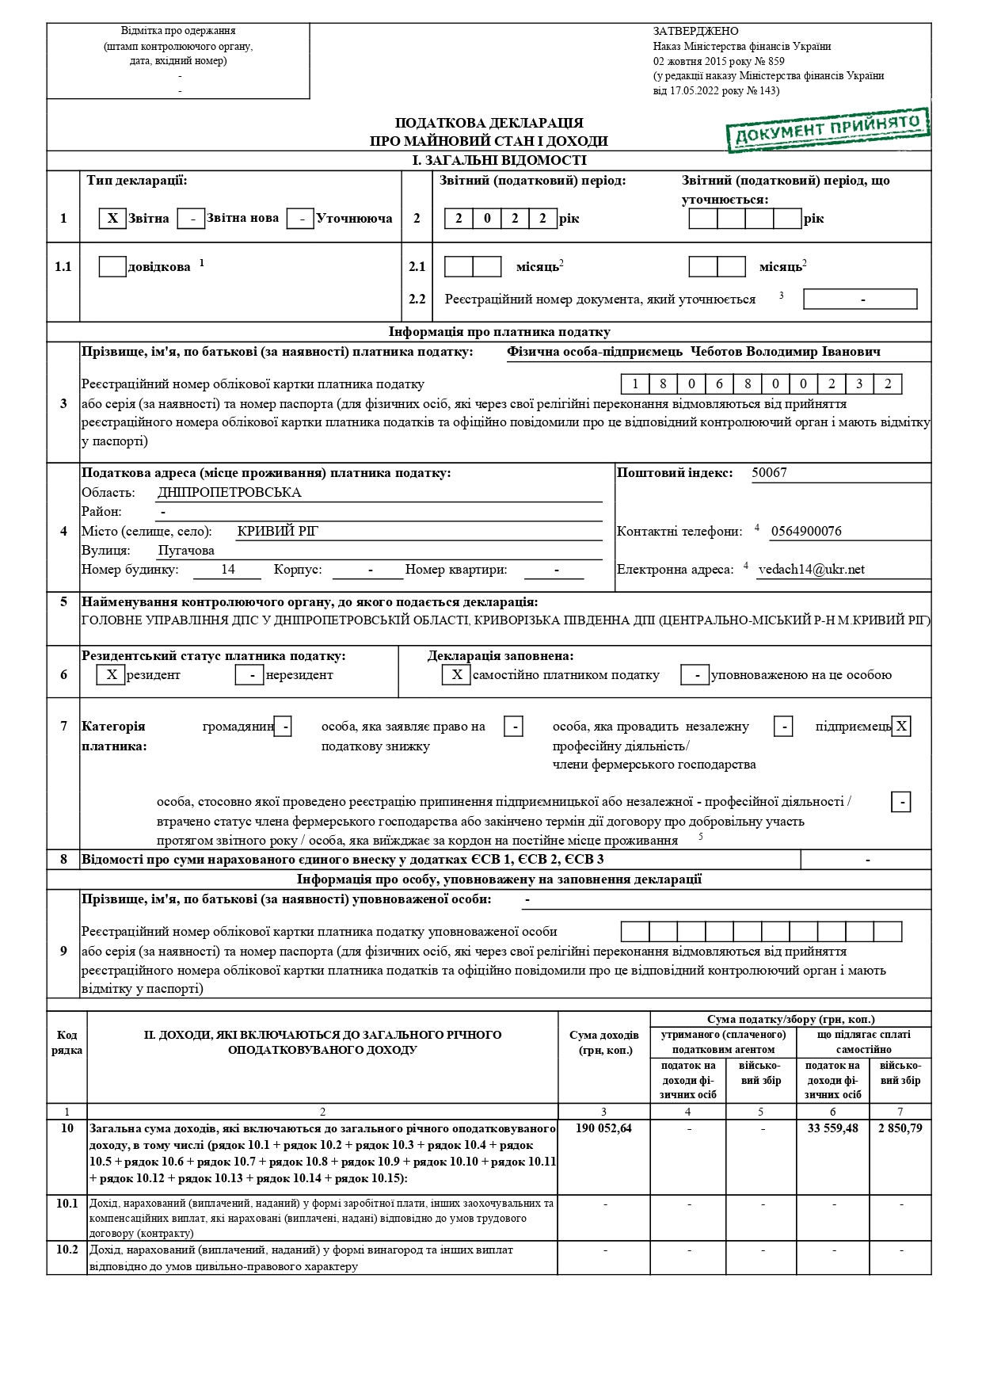
Додаток А

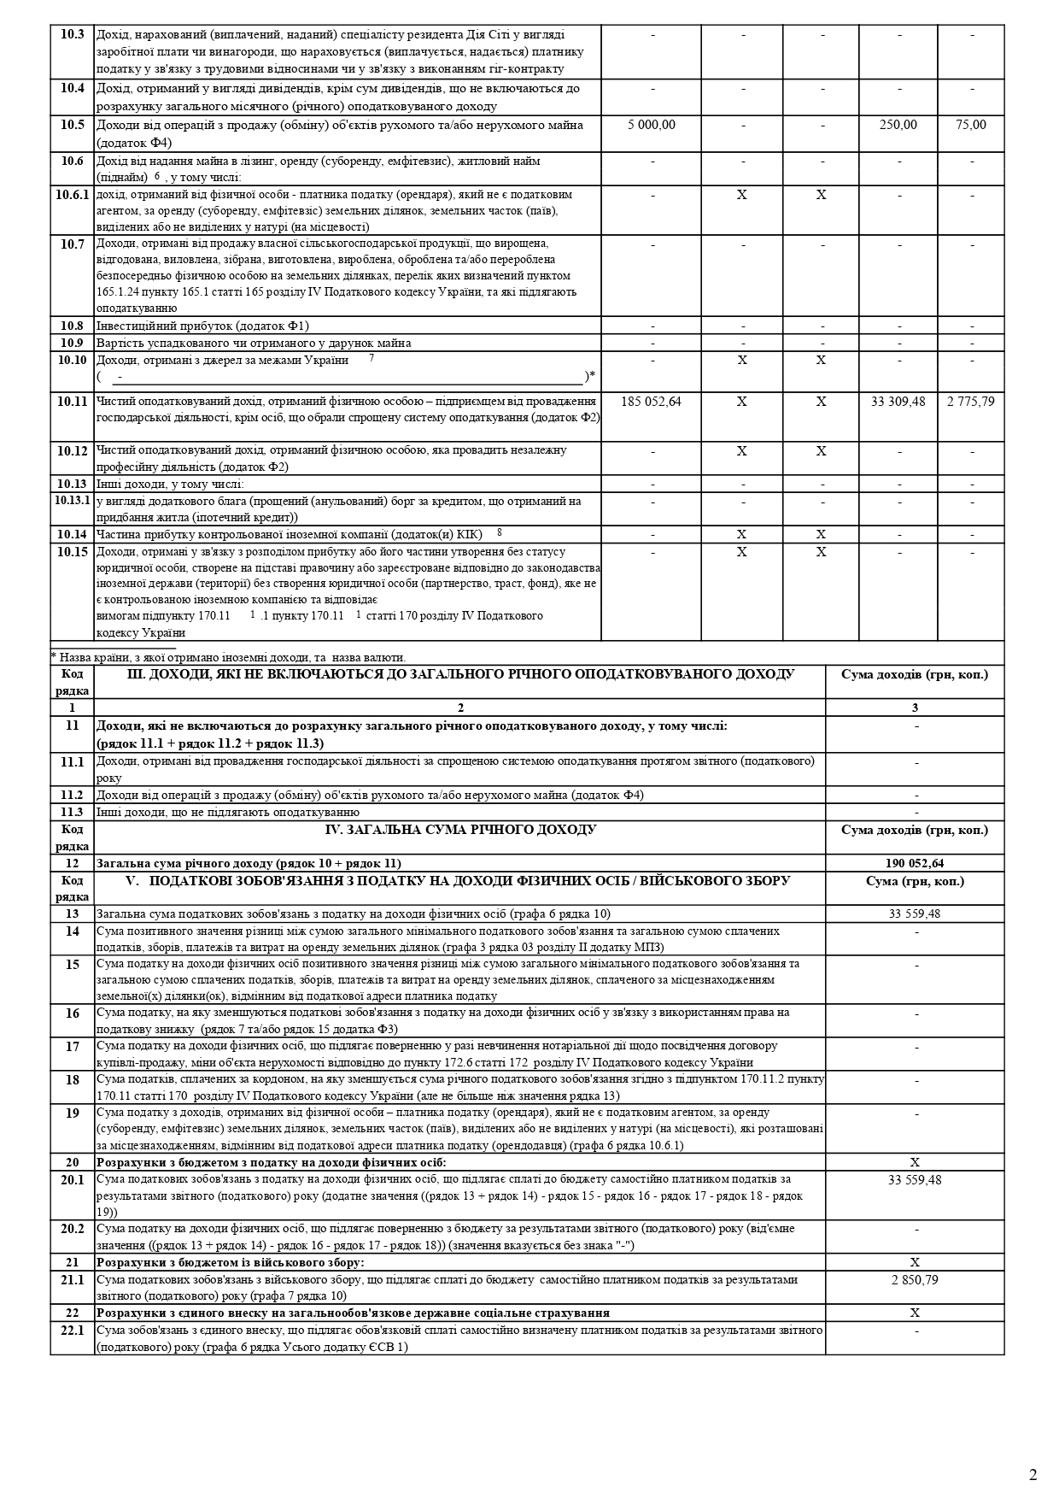
Продовження дод. А

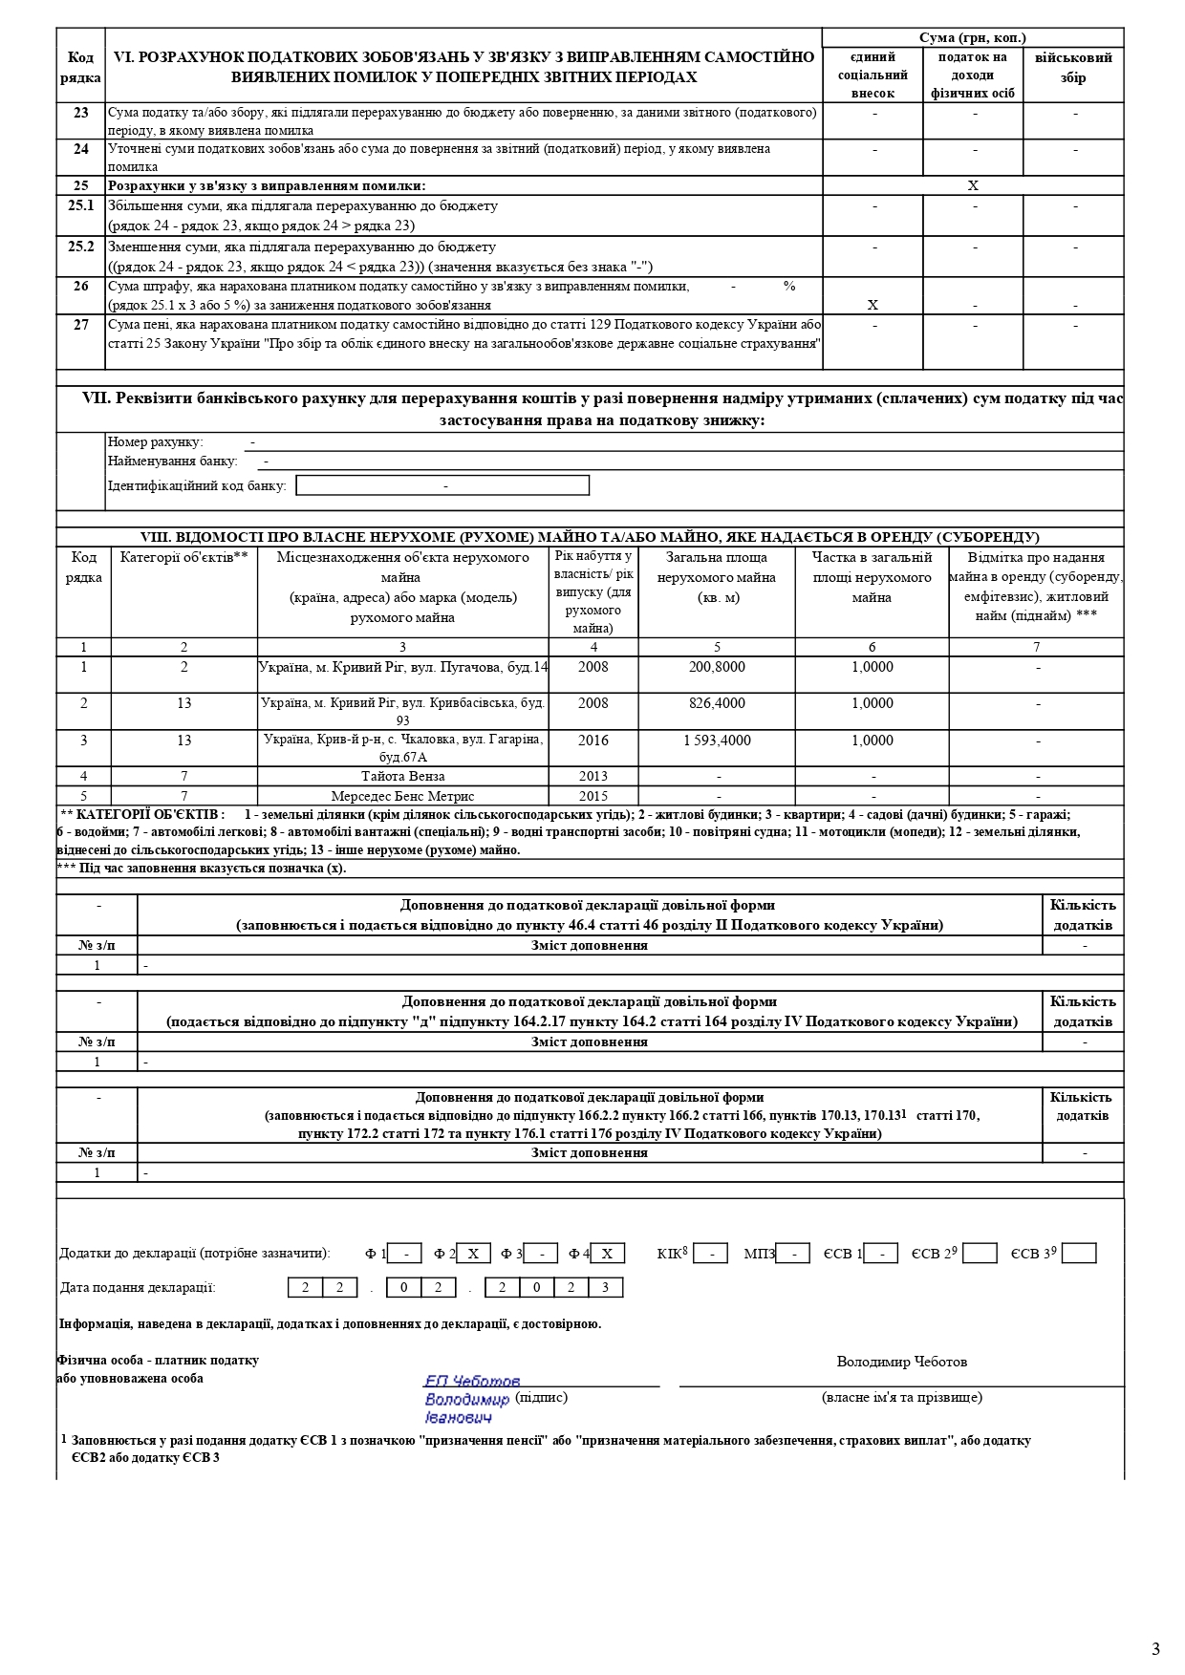
Продовження дод. А

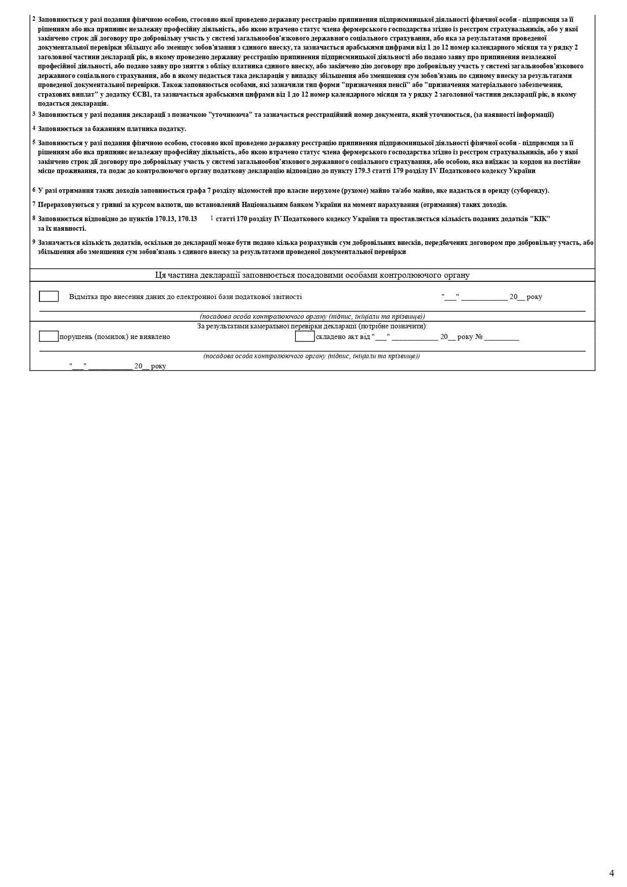
Продовження дод. А

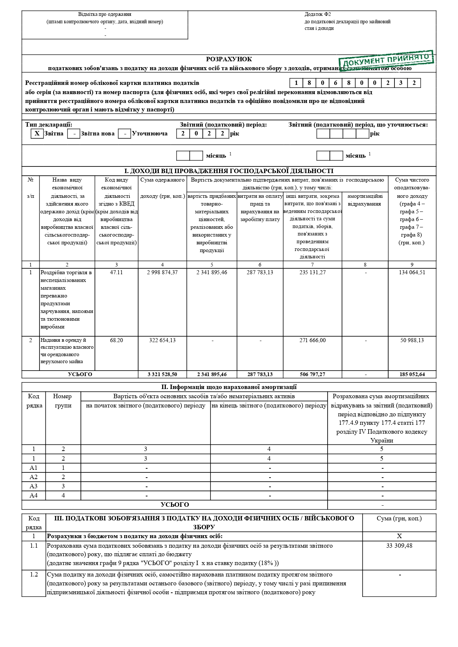
Додаток Б

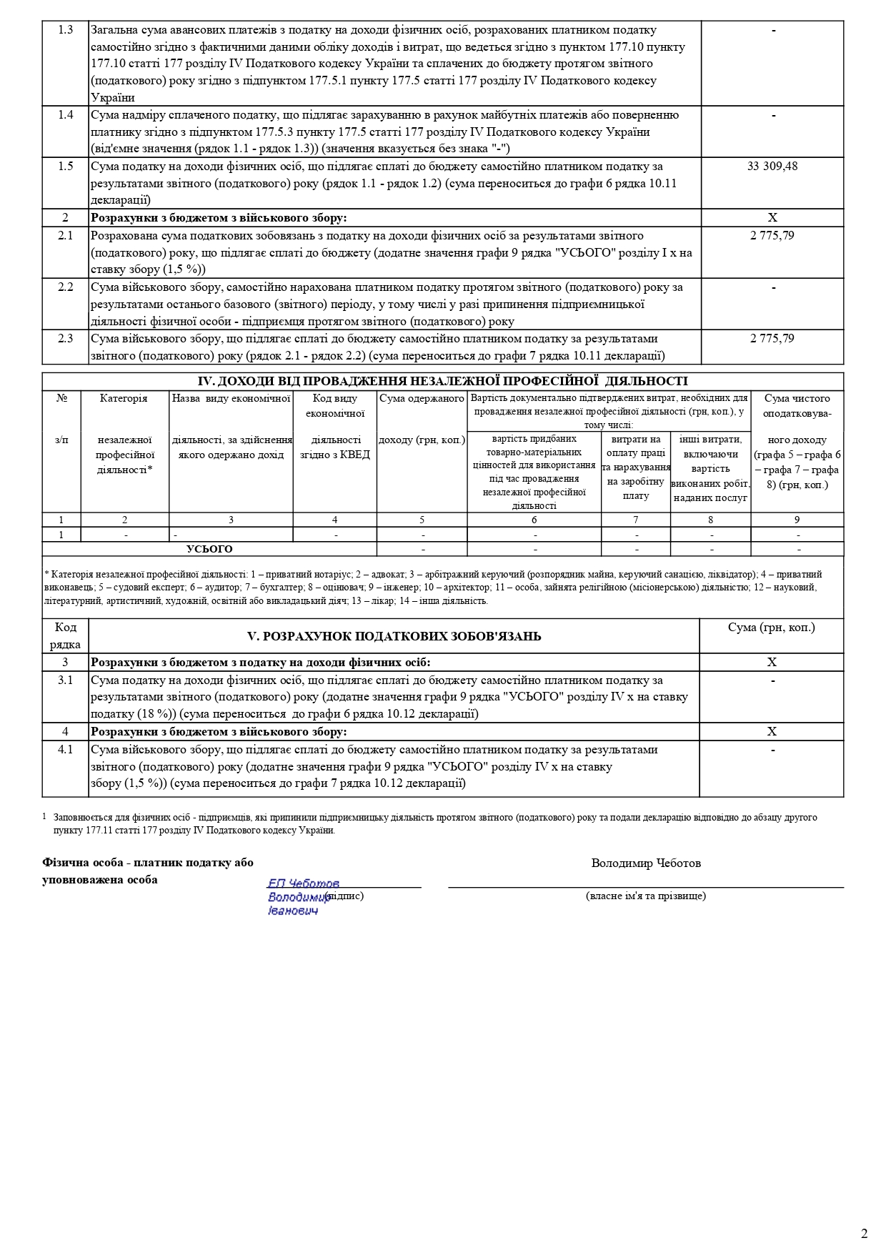
Продовження дод. Б

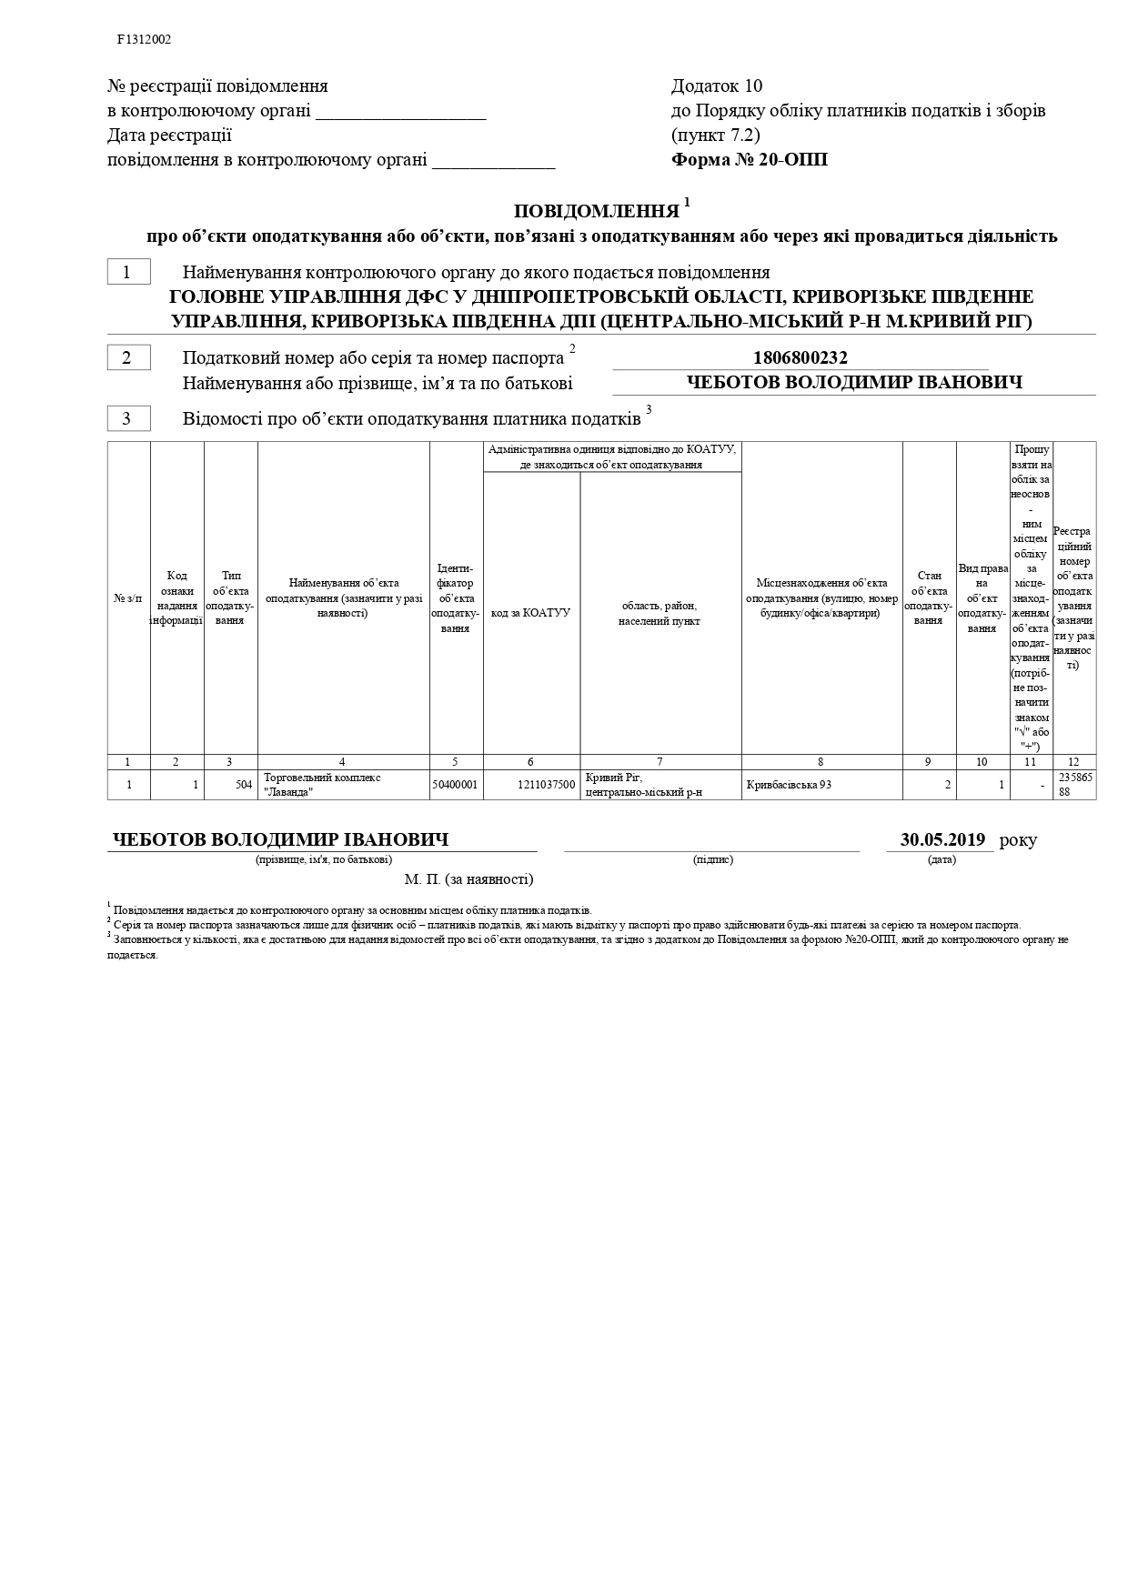
Додаток В

Додаток Г
Додаток
до технічного опису
(в редакції постанови Кабінету Міністрів України
від 19 серпня 2022 р. № 944)
ПРОТОКОЛ
перевірки технічного стану транспортного засобу
№ ХХХХХ-ХXXХХ-XX
Дата складення протоколу ____________________________________________________
Місце проведення технічного контролю ________________________________________
Суб’єкт проведення обов’язкового технічного контролю __________________________
VIN або номер кузова (рами) __________________________________________________
Категорія, марка, модель _____________________________________________________
Номерний знак ______________________________________________________________
Показник одометра __________________________________________________________
Дата державної реєстрації ____________________________________________________
Найменування, дата і номер документа, яким погоджено переобладнання транспортного засобу (за наявності) ________________________________________________
Особливості переобладнання (за наявності)______________________________________
Екологічний рівень за документами затвердження конструкції _____________________
________________________________________________________________________________
Вантажність (для транспортних засобів категорій N, О), тонн ______________________
Призначення (у разі проведення додаткової перевірки) ____________________________
Транспортний засіб після технічного контролю визнано технічно справним
Дата чергового проходження обов’язкового технічного контролю: не пізніше ________________________________________________________________________________

Керівник пункту технічного контролю
__________  (підпис) | __________________  (ініціали та прізвище)
МП (за наявності)

Зворотний бік протоколу

Примітка. Протокол, який видано із порушенням порядку проведення перевірки технічного стану, вимог до перевірки або містить виправлення чи недостовірну інформацію, є недійсним. Зазначення виконавцем недостовірної інформації в протоколі є порушенням.
=

